ПОКРАЈИНСКИ СЕКРЕТАРИЈАТ ЗА ФИНАНСИЈЕ

И Н Ф О Р М А Ц И Ј А

О ОСТВАРЕЊУ ЈАВНИХ ПРИХОДА И ПРИМАЊА У АП ВОЈВОДИНИ
У ПЕРИОДУ ЈАНУАР – МАРТ 2017. ГОДИНЕ

Нови Сад, мај 2017. године
С А Д Р Ж А Ј

1. ЕВИДЕНТИРАНА НАПЛАТА ЈАВНИХ ПРИХОДА И ПРИМАЊА ОСТВАРЕНИХ НА ТЕРИТОРИЈИ АП ВОЈВОДИНЕ У ПЕРИОДУ ЈАНУАР-МАРТ 2017. ГОДИНЕ 1
1.1 ЕВИДЕНТИРАНА НАПЛАТА БУЏЕТСКИХ ПРИХОДА 2
1.2 НАПЛАТА ДОПРИНОСА ЗА ОБАВЕЗНО СОЦИЈАЛНО ОСИГУРАЊЕ 4
2. ПРИПАДНОСТ ЕВИДЕНТИРАНИХ БУЏЕТСКИХ ПРИХОДА 5
2.1 БУЏЕТ РЕПУБЛИКЕ СРБИЈЕ 7
2.2 БУЏЕТ АП ВОЈВОДИНЕ 10
2.3 БУЏЕТИ ЈЕДИНИЦА ЛОКАЛНЕ САМОУПРАВЕ 14
2.3.1 ТЕКУЋИ ПРИХОДИ 20
2.3.2 ПРИМАЊА ОД ЗАДУЖИВАЊА 30
3. КОНСТАТАЦИЈЕ 32

ЕВИДЕНТИРАНА НАПЛАТА ЈАВНИХ ПРИХОДА И ПРИМАЊА ОСТВАРЕНИХ НА ТЕРИТОРИЈИ АП ВОЈВОДИНЕ У ПЕРИОДУ ЈАНУАР-МАРТ 2017. ГОДИНЕ

Ова Информација је рађена на основу података из Извештаја „Т“ Министарства финансија, Управе за трезор, о бруто наплати, повраћају и расподели јавних прихода на територији АП Војводине за период 1. јануар - 31. март 2017. године.
У наведеном извештају Управе за трезор и даље није евидентирана наплата најиздашнијих буџетских прихода међу којима је:
- порез на додату вредност,
- царине и друге увозне дажбине,
- акцизе код увоза и
- акциза на електричну енергију,
будући да се сагласно Правилнику о условима и начину вођења рачуна за уплату јавних прихода и распоред средстава са тих рачуна ови приходи евидентирају само на нивоу Републике Србије.
Извештај Управе за трезор садржи податке о наплати свих јавних прихода усмерених у буџет АП Војводине и буџете локалних самоуправа са територије АП Војводине па је могућа потпуна анализа остварења прихода ових буџета.
Будући да се у Извештају Управе за трезор, поред наплате јавних прихода и примања (у даљем тексту: јавни приходи), евидентирају и средства која се трансферно преносе између буџетских корисника истог и различитог нивоа власти, као и између организација обавезног социјалног осигурања, да би се избегло да се иста средства више пута билансирају, у овом поглављу Информације који се односи на наплату јавних прихода, нису билансирана трансферна средства.
У делу Информације који се бави расподелом средстава по нивоима власти, код буџета АП Војводине и код буџета општина и градова билансирана су и трансферна средства остварена од других нивоа власти.
Према Извештају Управе за трезор, у првом тромесечју 2017. године на територији АП Војводине евидентирана је наплата јавних прихода у износу од 84,6 милијарди динара.
У односу на исти период 2016. године евидентирани јавни приходи су повећани за 8,1 милијарду динара, или за 10,6%.
Од пореза, такса, накнада и других буџетских прихода и примања (у даљем тексту: буџетски приходи) евидентирано је остварење средстава у износу од 55,8 милијарди динара, док су приходи организација обавезног социјалног осигурања остварени у износу од 28,8 милијарди динара, а што се из следеће табеле може видети:
ЕВИДЕНТИРАНА НАПЛАТА ЈАВНИХ ПРИХОДА И ПРИМАЊА ОСТВАРЕНИХ НА ТЕРИТОРИЈИ АП ВОЈВОДИНЕ
Табела 1 |  |  |  | У хиљадама динара
Редни број | ЈАВНИ ПРИХОДИ | I-III 2016. | I-III 2017. | Номинални  раст/пад | Стопа номиналног  раста/пада
 | 1 | 2 | 3 | 4=(3)-(2) | 5=(3):(2)-100%
1 | БУЏЕТСКИ ПРИХОДИ | 49.896.862 | 55.781.961 | 5.885.099 | 11,8%
2 | ПРИХОДИ ОРГАНИЗАЦИЈА ОБАВЕЗНОГ СОЦИЈАЛНОГ ОСИГУРАЊА | 26.555.166 | 28.780.019 | 2.224.853 | 8,4%
 | УКУПНО (1+2) | 76.452.028 | 84.561.980 | 8.109.952 | 10,6%

ЕВИДЕНТИРАНА НАПЛАТА БУЏЕТСКИХ ПРИХОДА

У првом тромесечју 2017. године на територији АП Војводине евидентирана је наплата буџетских прихода у износу од 55,8 милијарди динара.
Највећи део прихода чија је наплата евидентирана потиче од:
- акциза („унутрашњих акциза“) - 30,1 милијарда динара,
- пореза на зараде - 6,8 милијарди динара,
- пореза на добит правних лица - 3,5 милијарди динара,
- пореза на имовину „у статици“- 2,3 милијарде динара и
- посебне накнаде за употребу државног пута, његовог дела или путног објекта - 1,3 милијарде
динара, а што се може видети из Табеле 2.

У односу на евидентирану наплату у првом тромесечју 2016. године буџетски приходи бележе повећање за 5,9 милијарди динара, или за 11,8%.
На раст буџетских прихода највећи утицај је имао остварени раст прихода од:
- акциза - за 3,3 милијарде динара, или за 12,3%,
- пореза на добит правних лица - за 1 милијарду динара или за 40,1%,
- пореза на зараде - за 589,5 милиона динара, или за 9,5%,
- примања од задуживања - за 338,1 милион динара, или за 89%,
- посебне накнаде за употребу државног пута, његовог дела или путног објекта - за 277 милиона динара, или за 28,4%,
- накнада за воде - за 209,5 милиона динара, или за 40,6% и
- пореза на имовину „у статици“- за 190,8 милиона динара, или за 9%.

Значајнији пад остварења у првом тромесечју 2017. године у односу на остварење у истом периоду 2016. године забележено је код:
- средстава остварених од давања у закуп пољопривредног земљишта, односно пољопривредног објекта у државној својини - за 760,2 милиона динара, или за 57,6% и
- републичких судских такса - за 81,9 милиона динара, или за 16,1%.

У прилогу ове Информације, у Табели I, дат је приказ остварења евидентираних буџетских прихода на територији АП Војводине у периоду јануар - март 2017. године, класификованих у складу са међународном методологијом Статистике државних финансија (GFS), а утврђених Правилником о стандардном класификационом оквиру и контном плану за буџетски систем.

ЕВИДЕНТИРАНА НАПЛАТА БУЏЕТСКИХ ПРИХОДА
Табела 2 |  |  |  | У хиљадама динара
 | БУЏЕТСКИ ПРИХОДИ ПО ОБЛИЦИМА | I-III 2016. | I-III 2017. | Номинални  раст/пад  (3-2) | Стопа номиналног  раста/пада
 | 1 | 2 | 3 | 4=(3)-(2) | 5=(3):(2)-100%
1 | Акцизе | 26.836.078 | 30.125.546 | 3.289.468 | 12,3%
2 | Порез на зараде | 6.206.853 | 6.796.371 | 589.518 | 9,5%
3 | Порез на добит правних лица | 2.529.934 | 3.543.740 | 1.013.806 | 40,1%
4 | Порези на имовину "у статици" | 2.129.543 | 2.320.387 | 190.844 | 9,0%
5 | Посебна накнада за употребу државног пута, његовог дела или путног објекта | 974.001 | 1.251.044 | 277.043 | 28,4%
6 | Средства по основу Закона о привременом уређивању основица за обрачун и исплату плата, односно зарада и других сталних примања код корисника јавних средстава | 846.023 | 775.593 | -70.430 | -8,3%
7 | Накнаде за воде | 515.639 | 725.109 | 209.470 | 40,6%
8 | Примања од задуживања | 380.030 | 718.161 | 338.131 | 89,0%
9 | Порез на приходе од капитала | 686.985 | 715.855 | 28.870 | 4,2%
10 | Порези на пренос апсолутних права | 523.106 | 635.148 | 112.042 | 21,4%
11 | Порез на приходе од самосталнe делатности | 432.828 | 595.949 | 163.121 | 37,7%
12 | Порез на употребу, држање и ношење добара | 534.200 | 562.581 | 28.381 | 5,3%
13 | Средства остварена од давања у закуп пољопривредног земљишта односно поопривредног објекта у државној својини | 1.320.796 | 560.600 | -760.196 | -57,6%
14 | Порез на друге приходе | 452.361 | 480.206 | 27.845 | 6,2%
15 | Републичке судске таксе | 509.048 | 427.150 | -81.898 | -16,1%
16 | Aдминистративне таксе | 395.694 | 391.468 | -4.226 | -1,1%
17 | Приходи од новчаних казни | 345.979 | 346.710 | 731 | 0,2%
18 | Допринос за уређивање грађевинског земљишта | 182.465 | 346.212 | 163.747 | 89,7%
19 | Посебна накнада за заштиту и унапређивање животне средине | 318.322 | 329.876 | 11.554 | 3,6%
20 | Накнаде за игре на срећу | 283.745 | 315.705 | 31.960 | 11,3%
21 | Приходи од давања у закуп, односно на коришћење непокретности у јавној својини | 271.499 | 305.579 | 34.080 | 12,6%
22 | Накнада за коришћење података премера, катастра непокретности и водова и за разгледање катастра непокретности, као и услуге које пружа Републички геодетски завод | 331.000 | 280.828 | -50.172 | -15,2%
23 | Накнада за коришћење минералних сировина и геотермалних ресурса | 255.269 | 258.883 | 3.614 | 1,4%
24 | Примања од продаје земљишта | 99.610 | 213.050 | 113.440 | 113,9%
25 | Комуналнa такса за држање моторних, друмских и прикључних возила, осим пољопривредних возила и машина | 187.224 | 202.170 | 14.946 | 8,0%
26 | Комунална такса за истицање фирме | 171.315 | 196.113 | 24.798 | 14,5%
27 | Приходи остварени по основу пружања услуга боравка деце у предшколским установама | 829 | 189.723 | 188.894 | 22785,8%
28 | Средства на име учешћа у финансирању зарада особа са инвалидитетом запослених у предузећу за професионалну рехабилитацију и запошљавање особа са инвалидитетом или социјалном предузећу или организацији | 140.534 | 177.691 | 37.157 | 26,4%
29 | Накнаде за загађивање животне средине | 165.048 | 161.697 | -3.351 | -2,0%
30 | Oстали приходи | 1.870.904 | 1.832.816 | -38.088 | -2,0%
 | УКУПНО: | 49.896.862 | 55.781.961 | 5.885.099 | 11,8%

НАПЛАТА ДОПРИНОСА ЗА ОБАВЕЗНО СОЦИЈАЛНО ОСИГУРАЊЕ

У првом тромесечју 2017. године организације обавезног социјалног осигурања оприходовале су 28,8 милијарди динара и то 28,7 милијарди динара од доприноса за обавезно социјално осигурање и 97,4 милиона динара - из сопствених прихода.

У структури доприноса, највише средстава остварено је од доприноса за:
- пензијско и инвалидско осигурање - 19,2 милијарде динара, или 67%,
- здравствено осигурање - 8,4 милијарде динара, или 29,4% и
- осигурање за случај незапослености - 1 милијарда динара, или 3,6%.

У односу на исти период 2016. године средства доприноса за обавезно социјално осигурање повећана су за 2,2 милијарде динара, или за 8,4%.
Номинални раст забележен је код све три врсте доприноса, и то код доприноса за:
- пензијско и инвалидско осигурање - за 1,6 милијарди динара, или за 8,9%,
- здравствено осигурање - за 576,7 милиона динара, или за 7,4% и
- осигурање за случај незапослености - за 88 милиона динара, или за 9,2%, а што се може видети
из следеће табеле:

НАПЛАТА ДОПРИНОСА ЗА ОБАВЕЗНО СОЦИЈАЛНО ОСИГУРАЊЕ
Табела 3 |  |  |  |  |  | У хиљадама динара
 | Доприноси за обавезно  социјално осигурање | I-III 2016. |  | I-III 2017. |  | Номинални  раст/пад | Стопа номиналног раста/пада
 | Доприноси за обавезно  социјално осигурање | Наплаћена средства | % учешћa | Наплаћена средства | % учешћa | Номинални  раст/пад | Стопа номиналног раста/пада
 | 1 | 2 | 3 | 4 | 5 | 6=(4)-(2) | 7=(4):(2)-100%
1. | Доприноси за пензијско и инвалидско осигурање | 17.649.420 | 66,7% | 19.215.358 | 67,0% | 1.565.938 | 8,9%
2. | Доприноси за здравствено осигурање | 7.844.289 | 29,7% | 8.421.028 | 29,4% | 576.739 | 7,4%
3. | Доприноси за осигурање за случај незапослености | 958.174 | 3,6% | 1.046.199 | 3,6% | 88.025 | 9,2%
 | УКУПНО: | 26.451.883 | 100,0% | 28.682.585 | 100,0% | 2.230.702 | 8,4%

ПРИПАДНОСТ ЕВИДЕНТИРАНИХ БУЏЕТСКИХ ПРИХОДА

Од укупно евидентиране наплате јавних прихода и трансферних средстава од других нивоа власти остварених у првом тромесечју 2017. године на територији АП Војводине, буџету:
- Републике Србије усмерено је 37,5 милијарди динара, а буџетима
- Локалне власти - 28,1 милијарда динара.
Наиме, поред наплаћених јавних прихода (изворних и уступљених прихода и примања) у износу од 17 милијарди динара, локалне власти су располагале и са трансферним средствима од других нивоа власти у износу од 11,1 милијардом динара.
У буџет АП Војводине укупно је усмерено је 13,4 милијарди динара. Од овог износа буџет Покрајине је из јавних прихода остварио 4,3 милијарде динара, или 32% средстава, док су му из буџета Републике Србије пренета трансферна средства у износу од 9,2 милијарде динара, или 68%.
Буџетима општина и градова укупно је усмерено 14,7 милијарди динара. Из наплаћених јавних прихода локалне самоуправе су оствариле 12,7 милијарди динара или 87% средстава, а из трансферних средстава од других нивоа власти – 2 милијарде динара, или 13%.
- Општине су располагале са 5,9 милијарди динара. Из јавних прихода оствариле су 4,5 милијарде динара, или 77%, а из трансферних средстава од других нивоа власти – 1,4 милијарде динара, или 23% средстава.
- Градовима је усмерено 8,8 милијарди динара. Из јавних прихода остварили су 8,2 милијарде динара, или 93%, док су из трансферних средстава од других нивоа власти остварили 579,4 милиона динара, или 7% укупних средстава.
- На рачуне других корисника усмерено је 1,3 милијарде динара, при чему је целокупан износ припао Јавном предузећу „Путеви Србије“.
У односу на прво тромесечје 2016. године номинално су повећана средства свих буџета, осим буџета општина, тако да су повећани приходи буџета:
- Републике Србије за 3,9 милијарди динара, или за 11,6%,
- АП Војводине за 997,6 милиона динара, или за 8%, као и
- општина и градова за 707 милиона динара, или за 5,1%, при чему су приходи буџета
- градова повећани за 906,8 милиона динара, или за 11,5%, а
- општина смањени за 199,4 милиона динара, или за 3,3%, а што се може видети из Табеле 4.
Раст евидентираних прихода буџета Републике Србије разумљив је када се има у виду да су приходи од акциза остварили раст од 3,3 милијарде динара.
На остварени раст прихода буџета АП Војводине утицао је остварени раст прихода од пореза на добит правних лица – за 433,1 милион динара, трансферних средстава за финансирање расхода у образовању – за 351,5 милиона динара и примања од задуживања од пословних банака - за 309,6 милиона динара.
Од укупно оствареног раста прихода код буџета градова - за 906,8 милиона динара, више од половине се односи на раст прихода буџета Новог Сада - за 474,2 милиона динара. У буџету Новог Сада највећи раст су остварила средства од доприноса за уређивање грађевинског земљишта - за 160,4 милиона динара, примања од продаје земљишта - за 143,5 милиона динара и приходи од пореза на зараде - за 83,1 милион динара.
До смањења укупних буџетских прихода општина дошло је, пре свега, јер су им смањена трансферна средства од других нивоа власти - за 247,5 милиона динара, или за 15,3%. Остварење трансферних средства у првом тромесечју 2017. године и остварени раст/пад у односу на исти период 2016. године по општинама и градовима, може се видети из Табеле IV и Табеле V, датих у прилогу Информације.

ПРИПАДНОСТ ЕВИДЕНТИРАНИХ БУЏЕТСКИХ ПРИХОДА
Табела 4 |  |  |  |  |  |  |  |  |  |  | У хиљадама динара
Редни број | НОСИОЦИ  БУЏЕТСКИХ  ПРИМАЊА | I-III 2016. |  |  | I-III 2017. |  |  | НОМИНАЛНИ РАСТ/ПАД |  |  | СТОПА НОМИНАЛНОГ РАСТА/ПАДА
Редни број | НОСИОЦИ  БУЏЕТСКИХ  ПРИМАЊА | ЈАВНИ ПРИХОДИ | ТРАНСФЕРНА СРЕДСТВА | БУЏЕТСКИ ПРИХОДИ | ЈАВНИ ПРИХОДИ | ТРАНСФЕРНА СРЕДСТВА | БУЏЕТСКИ ПРИХОДИ | ЈАВНИ ПРИХОДИ | ТРАНСФЕРНА СРЕДСТВА | БУЏЕТСКИ ПРИХОДИ | ЈАВНИ ПРИХОДИ | ТРАНСФЕРНА СРЕДСТВА | БУЏЕТСКИ ПРИХОДИ
 |  | 1 | 2 | 3=(1)+(2) | 4 | 5 | 6=(4)+(5) | 7=(4)-(1) | 8=(5)-(2) | 9=(6)-(3) | 10=(4):(1)-100% | 11=(5):(2)-100% | 12=(6):(3)-100%
1 | РЕПУБЛИКА СРБИЈА | 33.603.459 |  | 33.603.459 | 37.486.816 |  | 37.486.816 | 3.883.357 |  | 3.883.357 | 11,6% |  | 11,6%
2 | ЛОКАЛНЕ ВЛАСТИ (3+4) | 15.274.121 | 11.133.228 | 26.407.349 | 16.992.019 | 11.120.279 | 28.112.298 | 1.717.898 | -12.949 | 1.704.949 | 11,2% | -0,1% | 6,5%
3 | АП ВОЈВОДИНА | 3.595.756 | 8.841.861 | 12.437.617 | 4.267.573 | 9.167.608 | 13.435.181 | 671.817 | 325.747 | 997.564 | 18,7% | 3,7% | 8,0%
4 | ЛОКАЛНЕ САМОУПРАВЕ | 11.678.365 | 2.291.367 | 13.969.732 | 12.724.446 | 1.952.671 | 14.677.117 | 1.046.081 | -338.696 | 707.385 | 9,0% | -14,8% | 5,1%
4.1 | ОПШТИНЕ | 4.460.683 | 1.620.778 | 6.081.461 | 4.508.800 | 1.373.273 | 5.882.073 | 48.117 | -247.505 | -199.388 | 1,1% | -15,3% | -3,3%
4.2 | ГРАДОВИ | 7.217.682 | 670.589 | 7.888.271 | 8.215.646 | 579.398 | 8.795.044 | 997.964 | -91.191 | 906.773 | 13,8% | -13,6% | 11,5%
4.2.1 | НОВИ САД | 3.195.882 | 229.671 | 3.425.553 | 3.746.623 | 153.114 | 3.899.737 | 550.741 | -76.557 | 474.184 | 17,2% | -33,3% | 13,8%
4.2.2 | ОСТАЛИХ ГРАДОВА | 4.021.800 | 440.918 | 4.462.718 | 4.469.023 | 426.284 | 4.895.307 | 447.223 | -14.634 | 432.589 | 11,1% | -3,3% | 9,7%
5 | ДРУГИ КОРИСНИЦИ | 1.018.580 |  | 1.018.580 | 1.302.409 |  | 1.302.409 | 283.829 |  | 283.829 | 27,9% |  | 27,9%
6 | НЕРАСПОРЕЂЕНО | 702 |  | 702 | 717 |  | 717 | 15 |  | 15 | 2,1% |  | 2,1%
 | УКУПНО | 49.896.862 | 11.133.228 | 61.030.090 | 55.781.961 | 11.120.279 | 66.902.240 | 5.885.099 | -12.949 | 5.872.150 | 11,8% | -0,1% | 9,6%

БУЏЕТ РЕПУБЛИКЕ СРБИЈЕ

Од укупно евидентиране наплате буџетских прихода на територији АП Војводине у првом тромесечју 2017. године буџету Републике Србије усмерено је 37,5 милијарди динара.
У првом делу ове Информације указано је да у Извештају Управе за трезор нису евидентирани сви приходи буџета Републике Србије који су наплаћени на територији АП Војводине.
Ради се о приходима који су искључив приход буџета Републике Србије и чија се наплата, сходно Правилнику о условима и начину вођења рачуна за уплату јавних прихода и распоред средстава са тих рачуна, евидентира само на нивоу Републике. Због тога је и у Извештају Управе за трезор изостала евиденција остварења фискално најиздашнијих буџетских прихода наплаћених на територији АП Војводине, као што су порез на додату вредност, акцизе код увоза, акциза на електричну енергију за крајњу потрошњу и царине.
Од укупно евидентираних средстава која су усмерена у буџет Републике Србије највише је остварено од:
- акциза („унутрашње акцизе“) - 30,1 милијарда динара,
- пореза на добит правних лица - 2 милијарде динара,
- средстава остварених по основу Закона о привременом уређивању основица за обрачун и исплату плата односно зарада и других сталних примања код корисника јавних средстава - 775,6 милиона динара,
- пореза на приходе од капитала - 715,8 милиона динара,
- пореза на употребу, држање и ношење добара - 562,6 милиона динара,
- пореза на зараде - 428,2 милиона динара и
- републичких судских такса - 426,7 милиона динара, а што се може видети из Табеле 5.

Посматрано у односу на прво тромесечје 2016. године, евидентирани приходи усмерени у републички буџет номинално су већи за 3,9 милијарди динара, или за 11,6%.
На раст евидентираних прихода усмерених у републички буџет највише је утицао остварени раст прихода од акциза за 3,3 милијарде динара, или за 12,3% и прихода од пореза на добит правних лица – за 581,1 милион динара, или за 40,1%.
У оквиру евидентираних прихода од акциза („унутрашње акцизе“) највећи раст је остварен од акциза на цигарете произведене у земљи - за 3,6 милијарди динара, или за 114,3%, затим код акциза на гасна уља - за 139,1 милион динара, или за 0,9%, док је највећи пад евидентиран код акциза на безоловни бензин - за 231,5 милиона динара, или за 3,9% и акциза на течни нафтни гас за погон моторних возила - за 187,2 милиона динара, или за 15,3%, а што се може видети из Табеле 6.
Евидентирана наплата јавних прихода усмерених у буџет Републике Србије у првом тромесечју 2017. године и остварени раст/пад у односу на исти период 2016. године може се видети из следеће табеле:

ЕВИДЕНТИРАНА НАПЛАТА ЈАВНИХ ПРИХОДА УСМЕРЕНИХ У БУЏЕТ РЕПУБЛИКЕ СРБИЈЕ
Табела 5 |  |  |  | У хиљадама динара
Редни број | ЈАВНИ ПРИХОДИ | I-III 2016. | I-III 2017. | Номинални  раст/пад | Стопа номиналног  раста/пада
 | 1 | 2 | 3 | 4=(3)-(2) | 5=(3):(2)-100%
1 | Акцизе | 26.836.078 | 30.125.546 | 3.289.468 | 12,3%
2 | Порез на добит правних лица | 1.449.406 | 2.030.554 | 581.148 | 40,1%
3 | Средства по основу Закона о привременом уређивању основица за обрачун и испл. плата, одн. зарада и других сталних примања код кор. јавних сред. | 846.023 | 775.593 | -70.430 | -8,3%
4 | Порез на приходе од капитала | 686.981 | 715.849 | 28.868 | 4,2%
5 | Порез на употребу, држање и ношење добара | 534.200 | 562.581 | 28.381 | 5,3%
6 | Порез на зараде | 136.159 | 428.203 | 292.044 | 214,5%
7 | Републичке судске таксе | 508.951 | 426.698 | -82.253 | -16,2%
8 | Републичке административне таксе | 375.720 | 364.045 | -11.675 | -3,1%
9 | Накнаде за игре на срећу | 283.745 | 315.705 | 31.960 | 11,3%
10 | Накнада за коришћење података премера, катастра непокретности и водова и за разгледање катастра непокретности, као и услуге које пружа Републички геодетски завод | 331.000 | 280.828 | -50.172 | -15,2%
11 | Приходи од новчаних казни | 261.436 | 261.777 | 341 | 0,1%
12 | Средства на име учешћа у финансирању зарада особа са инвалидитетом запослених у предузећу за професионалну рехабилитацију и запошљавање особа са инвалидитетом или социјалном предузећу или организацији | 140.534 | 177.691 | 37.157 | 26,4%
13 | Средства остварена од давања у закуп пољопривредног земљишта односно пољопривредног објекта у државној својини | 396.282 | 168.180 | -228.102 | -57,6%
14 | Накнаде за загађивање животне средине | 157.815 | 150.704 | -7.111 | -4,5%
15 | Накнада за коришћење минералних сировина и геотермалних ресурса | 128.490 | 130.094 | 1.604 | 1,2%
16 | Одузета имовинска корист и средства добијена продајом одузетих предмета у прекршајном, кривичном и другом поступку | 15.342 | 85.606 | 70.264 | 458,0%
17 | Накнада за извршене ветеринарско-санитарне прегледе | 85.726 | 85.246 | -480 | -0,6%
18 | Средства у износу од 30% наплаћене награде јавних бележника | 58.225 | 70.645 | 12.420 | 21,3%
19 | Порез на приходе од ауторских права, права сродних ауторских права и индустријске својине | 62.783 | 67.603 | 4.820 | 7,7%
20 | Порез на капиталне добитке | 25.185 | 44.510 | 19.325 | 76,7%
21 | Приходи од примене начела опортунитета наплате у кривичном поступку | 49.798 | 34.779 | -15.019 | -30,2%
22 | Приходи од увећања целокупног пореског дуга који је предмет принудне наплате за 5% на дан почетка поступка принудне наплате | 32.852 | 23.879 | -8.973 | -27,3%
23 | Накнада за издавање и продужење уверења о здравственом стању животиња | 21.577 | 22.339 | 762 | 3,5%
24 | Годишњи порез на доходак грађана | 27.938 | 18.957 | -8.981 | -32,1%
25 | Oстали приходи | 151.213 | 119.204 | -32.009 | -21,2%
 | УКУПНО ЕВИДЕНТИРАНИ ПРИХОДИ | 33.603.459 | 37.486.816 | 3.883.357 | 11,6%

ЕВИДЕНТИРАНА НАПЛАТА АКЦИЗА НА ТЕРИТОРИЈИ АП ВОЈВОДИНЕ

Табела 6 |  |  |  | у хиљадама динара
Редни број | AKЦИЗЕ  („унутрашње акцизе“) | I-III 2016. | I-III 2017. | Номинални раст/пад | % ном. раста / пада
 | 1 | 2 | 3 | 4=(3)-(2) | 5=(3):(2)-100%
1 | Акциза на гасна уља | 15.445.289 | 15.584.423 | 139.134 | 0,9%
2 | Акциза на цигарете произведене у земљи | 3.182.677 | 6.821.424 | 3.638.747 | 114,3%
3 | Акциза на безоловни бензин | 5.868.878 | 5.637.357 | -231.521 | -3,9%
4 | Акциза на течни нафтни гас за погон моторних возила | 1.222.505 | 1.035.290 | -187.215 | -15,3%
5 | Акциза на пиво | 1.055.428 | 961.276 | -94.152 | -8,9%
6 | Акциза на остала алкохолна пића |  | 59.894 | 59.894
7 | Акциза на керозин | 19.364 | 25.333 | 5.969 | 30,8%
8 | Акциза на ракије од воћа, грожђа, специјалне ракије | 13.703 | 20.382 | 6.679 | 48,7%
9 | Акциза на жестока алкохолна пића и ликере | 13.411 | 14.737 | 1.326 | 9,9%
10 | Акциза на нискоалкохолна пића | 1 | 3.031 | 3.030 | 303.000%
11 | Акциза на природну ракију и вињак | 867 | 2.171 | 1.304 | 150,4%
12 | Акциза на адитиве и екстендере за гасна уља | 977 | 307 | -670 | -68,6%
13 | Акциза на адитиве и екстендере за безоловни бензин | 461 | 169 | -292 | -63,3%
14 | Акциза на ракије од житарица и осталих пољопривредних сировина | 37 | 16 | -21 | -56,8%
15 | Акциза на све врсте моторног бензина и све врсте дизел-горива који су продати купцима са територије АП Косово и Метохија |  | -10.520 | -10.520
16 | Акциза на остале деривате нафте који се добијају од фракција нафте који имају распон дестилације до 380°C | 12.480 | -29.744 | -42.224 | -338,3%
 | УКУПНО ЕВИДЕНТИРАНЕ АКЦИЗЕ: | 26.836.078 | 30.125.546 | 3.289.468 | 12,3%

БУЏЕТ АП ВОЈВОДИНЕ

Буџет АП Војводине је у периоду јануар – март 2017. године остварио укупно 13,4 милијарде динара, што је за 997,6 милиона динара, или за 8% номинално више средстава него у истом периоду 2016. године - 12,4 милијарде динара.
Посматрано по изворима остварења, највећи део буџета Покрајине чинила су:
- ТРАНСФЕРНА СРЕДСТВА ИЗ БУЏЕТА РЕПУБЛИКЕ - 9,2 милијарде динара.
У оквиру ове групе средстава за:
- финансирање расхода за запослене у образовању остварена је 7,1 милијарда динара,
- ненаменске трансфере општинама и градовима - 1,8 милијарди динара,
- остале текуће трансфере - 182,8 милиона динара и
- капиталне трасфере - 39,9 милиона динара.
- УСТУПЉЕНИ ПРИХОДИ ОД ПОРЕЗА остварени су у износу од 2,7 милијарди динара.
У структури ових средстава од пореза на добит правних лица остварено је 1,5 милијарди динара, а од пореза на зараде – 1,2 милијарде динара.
- УСТУПЉЕНИ ПРИХОДИ ОД НАКНАДА ЗА КОРИШЋЕЊЕ ДОБАРА ОД ОПШТЕГ ИНТЕРЕСА остварени су у износу од 943,2 милиона динара.
- ПРИМАЊА ОД ЗАДУЖИВАЊА И ПРОДАЈЕ ФИНАНСИЈСКЕ ИМОВИНЕ и ПРИМАЊА ОД ПРОДАЈЕ НЕФИНАНСИЈСКЕ ИМОВИНЕ остварена су у укупном износу од 358,5 милиона динара.
- ИЗВОРНИ ПРИХОДИ су остварени у износу од 222,1 милион динара.
Структура прихода буџета АП Војводине може видети из Табеле 7 и следећег графичког приказа:

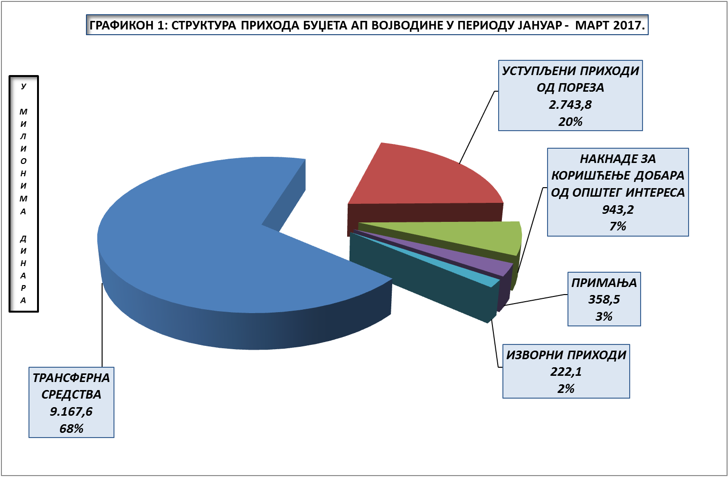

ОСТВАРЕНА СРЕДСТВА БУЏЕТА АП ВОЈВОДИНЕ
Табела 7 |  |  |  |  |  |  | У хиљадама динара
 |  | БУЏЕТСКИ ПРИХОДИ  ПО ВРСТАМА | I-III 2016. | % учешћа | I-III 2017. | % учешћа | Номинални раст/пад  (4)-(2) | Стопа номиналног  раста/пада
 |  | 1 | 2 | 3 | 4 | 5 | 6 | 7=(4):(2)-100%
 | 1 | УСТУПЉЕНИ ПРИХОДИ ОД ПОРЕЗА | 2.202.698 | 17,7% | 2.743.776 | 20,5% | 541.078 | 24,6%
 | 1.1 | ПОРЕЗ НА ДОБИТ ПРАВНИХ ЛИЦА | 1.080.099 | 8,7% | 1.513.169 | 11,3% | 433.070 | 40,1%
 | 1.2 | ПОРЕЗ НА ЗАРАДЕ | 1.122.599 | 9,0% | 1.230.607 | 9,2% | 108.008 | 9,6%
 | 2 | ИЗВОРНИ ПРИХОДИ | 96.412 | 0,8% | 222.102 | 1,6% | 125.690 | 130,4%
 | 2.1 | ДОНАЦИЈЕ |  |  | 10.364 | 0,0% | 10.364
 | 2.1.1 | Текуће донације од међународних организација |  |  | 6.347 | 0,0% | 6.347
 | 2.1.2 | Текуће помоћи од ЕУ |  |  | 3.636 | 0,0% | 3.636
 | 2.1.3 | Капиталне донације од међународних организација у корист нивоа АП Војводина |  |  | 242 | 0,0% | 242
 | 2.1.4 | Текуће донације од иностраних држава |  |  | 139 | 0,0% | 139
 | 2.2 | ДРУГИ ПРИХОДИ | 96.412 | 0,8% | 211.738 | 1,6% | 115.326 | 119,6%
 | 2.2.1 | Мешовити и неодређени приходи | 67.519 | 0,5% | 81.580 | 0,6% | 14.061 | 20,8%
 | 2.2.2 | Део добити јавног предузећа, према одлуци управног одбора јавног предузећа у корист нивоа АП Војводине |  |  | 47.756 | 0,4% | 47.756
 | 2.2.3 | Приходи од Агенције за осигурање депозита по основу наплаћених потраживања | 4.569 | 0,0% | 40.393 | 0,3% | 35.824 | 784,1%
 | 2.2.4 | Камате на средства буџета АП Војводине | 8.956 | 0,1% | 19.503 | 0,1% | 10.547 | 117,8%
 | 2.2.5 | Такса за озакоњење објеката | 6.507 | 0,1% | 10.226 | 0,1% | 3.719 | 57,2%
 | 2.2.6 | Приходи које својом делатношћу остваре органи АПВ | 8.108 | 0,1% | 9.583 | 0,1% | 1.475 | 18,2%
 | 2.2.7 | Текући добровољни трансфери од физичких и правних лица у корист нивоа АП Војводина |  |  | 1.100 | 0,0% | 1.100
 | 2.2.8 | Приходи од давања у закуп, односно на коришћење непокретности у покрајинској својини које користе органи аутономне покрајине | 146 | 0,0% | 833 | 0,0% | 687 | 470,5%
 | 2.2.9 | Административне таксе | 592 | 0,0% | 471 | 0,0% | -121 | -20,4%
 | 2.2.10 | Приходи од новчаних казни | 15 | 0,0% | 293 | 0,0% | 278 | 1853,3%
 | 3 | НАКНАДЕ ЗА КОРИШЋЕЊЕ ДОБАРА  ОД ОПШТЕГ ИНТЕРЕСА | 956.307 | 7,7% | 943.198 | 6,9% | -13.109 | -1,4%
 | 3.1 | Накнаде за воде | 515.632 | 4,2% | 725.100 | 5,3% | 209.468 | 40,6%
 | 3.1.1 | Накнада за одводњавање | 218.788 | 1,8% | 447.038 | 3,3% | 228.250 | 104,3%
 | 3.1.2 | Накнада за коришћење водног добра | 181.375 | 1,5% | 165.672 | 1,2% | -15.703 | -8,7%
 | 3.1.3 | Накнада за коришћење водних објеката и система | 99.582 | 0,8% | 93.010 | 0,7% | -6.572 | -6,6%
 | 3.1.4 | Накнада за испуштену воду | 15.414 | 0,1% | 19.380 | 0,1% | 3.966 | 25,7%
 | 3.1.5 | Накнада за заштиту вода | 473 | 0,0% |  |  | -473 | -100,0%
 | 3.2 | Средства остварена од давања у закуп пољ. земљишта односно пољ.објекта у државној својини | 396.138 | 3,2% | 168.180 | 1,3% | -227.958 | -57,5%
 | 3.3 | Накнаде за шуме | 14.621 | 0,1% | 19.455 | 0,1% | 4.834 | 33,1%
 | 3.3.1 | Накнада за коришћење шума и шум. земљиш. | 14.472 | 0,1% | 19.455 | 0,1% | 4.983 | 34,4%
 | 3.3.2 | Накнада за заштиту, коришћење и унапређење опште корисне функције шума | 149 | 0,0% |  |  | -149 | -100,0%
 | 3.4 | Накнада за коришћење минералних сировина и геотермалних ресурса | 25.356 | 0,2% | 25.758 | 0,2% | 402 | 1,6%
 | 3.5 | Накнаде за ловну карту | 172 | 0,0% | 35 | 0,0% | -137 | -79,7%
 | 3.6 | Накнада за коришћење ловостајем заштићених врста дивљачи | 538 | 0,0% | 1.417 | 0,0% | 879 | 163,4%
 | 3.7 | Накнада за коришћење рибарских подручја | 3.850 | 0,0% | 3.253 | 0,0% | -597 | -15,5%
I |  | ПРИХОДИ (1+2+3) | 3.255.417 | 26,2% | 3.909.076 | 29,0% | 653.659 | 20,1%
II |  | ПРИМАЊА | 340.339 | 2,7% | 358.497 | 2,8% | 18.158 | 5,3%
 | 1 | Примања од продаје нефинансијске имовине |  |  | 1.138 | 0,0% | 1.138
 | 1.1 | Примања од продаје непокретности |  |  | 1.138 | 0,0% | 1.138
 | 2 | Примања од задуживања и продаје финансијске имовине | 340.339 | 2,7% | 357.359 | 2,8% | 17.020 | 5,0%
 | 2.1 | Примања од задуживања од пословних банака у земљи |  |  | 309.615 | 2,4% | 309.615
 | 2.2 | Примања од отплате кредита датих домаћинствима | 69.030 | 0,6% | 47.744 | 0,4% | -21.286 | -30,8%
 | 2.3 | Примања од продаје домаћих акција и осталог капитала | 271.309 | 2,1% | 0 | 0,0% | -271.309 | -100,0%
III |  | ЈАВНИ ПРИХОДИ (I+II) | 3.595.756 | 28,9% | 4.267.573 | 31,8% | 671.817 | 18,7%
IV |  | ТРАНСФЕРНА СРЕДСТВА | 8.841.861 | 71,1% | 9.167.608 | 68,2% | 325.747 | 3,7%
 | 1 | Текући трансфери од других нивоа власти | 8.841.861 | 71,1% | 9.127.725 | 67,9% | 285.864 | 3,2%
 | 1.1 | За финансирање расхода у образовању | 6.775.108 | 54,5% | 7.126.617 | 53,0% | 351.509 | 5,2%
 | 1.2 | Ненаменски трансфер општинама и градовима | 1.913.187 | 15,4% | 1.818.010 | 13,5% | -95.177 | -5,0%
 | 1.3 | Остали текући трансфери | 153.566 | 1,2% | 182.798 | 1,4% | 29.232 | 19,0%
 | 1.4 | Текући трансфери градова у корист АПВ |  |  | 300 | 0,0% | 300
 | 2 | Капитални трансфери од Републике |  |  | 39.883 | 0,3% | 39.883
V |  | ТЕКУЋИ ПРИХОДИ (I + IV) | 12.097.278 | 97,3% | 13.076.684 | 97,3% | 979.406 | 8,1%
VI |  | БУЏЕТСКИ ПРИХОДИ (III+IV) | 12.437.617 | 100,0% | 13.435.181 | 100,0% | 997.564 | 8,0%

Највећи номинални раст су исказали следећи буџетски приходи:
- Уступљени приходи од пореза повећани су за 541,1 милион динара, или за 24,6%.
Приходи од пореза на добит правних лица већи су за 433,1 милион динара, или за 40,1%, док су приходи од пореза на зараде повећани за 108 милиона динара, или за 9,6%.
- Трансферна средства од других нивоа власти повећана су за 325,7 милиона динара, или за 3,7%.
У структури ових средстава раст су исказали:
- трансфери за финансирање расхода за запослене у образовању - за 351,5 милиона динара, или за 5,2% и
- остали текући трансфери - за 29,2 милиона динара, или за 19%.
Капитални трансфери од Републике су у првом тромесечју 2017. године износили 39,9 милиона динара док их у првом тромесечју 2016. године није било.
Средства усмерена у покрајински буџет на име ненаменског трансфера општинама и градовима исказала су номинални пад за 95,2 милиона динара, или за 5%.
Текући трансфери градова у корист АП Војводине остварени су у износу од 300 хиљада динара, док у првом тромесечју 2016. године нису били остварени.
- Изворни приходи су повећани за 125,7 милиона динара, или за 130,4%.
На раст ових прихода највећи утицај је имала уплата дела добити јавних предузећа у износу од 47,8 милиона динара. У првом тромесечју 2016. године није био остварен приход из овог извора.
Раст су остварили и приходи АП Војводине од Агенције за осигурање депозита по основу наплаћених потраживања – за 35,8 милиона динара, или за 784,1%, затим мешовити и неодређени приходи – за 14,1 милион динара, или за 20,8%, као и приходи од камата – за 10,5 милиона динара, или за 117,8%.
- Примања од задуживања и продаје финансијске имовине бележе повећање за 17 милиона динара, или за 5%.
Примања од задуживања од пословних банака су остварена у износу од 309,6 милиона динара, док их у првом тромесечју 2016. године није било.
Са друге стране, у посматраном периоду 2017. године покрајински буџет није остварио примања од емитовања домаћих хартија од вредности, док су ова примања у првом тромесечју 2016. године била остварена у износу од 271,3 милиона динара.
- Примања од продаје нефинансијске имовине су остварена у износу од 1,1 милион динара док их у првом тромесечју 2016. године није било.
Номинални пад су исказале Накнаде за коришћење добара од општег интереса – за 13,1 милион динара, или за 1,4%.
У оквиру накнада највећи пад су забележила средства остварена од давања у закуп пољопривредног земљишта и пољопривредног објекта у државној својини – за 228 милиона динара, или за 57,5% и накнаде за коришћење водног добра – за 15,7 милиона динара, или за 8,7%.
Са друге стране, у оквиру накнада највећи раст су исказали приходи остварени од накнаде за одводњавање – за 228,3 милиона динара, или за 104,3%.
Номинална и процентуална структура прихода буџета АП Војводине по врстама прихода остварених у првом тромесечју 2016. и 2017. године дата је у следећим графичким приказима:

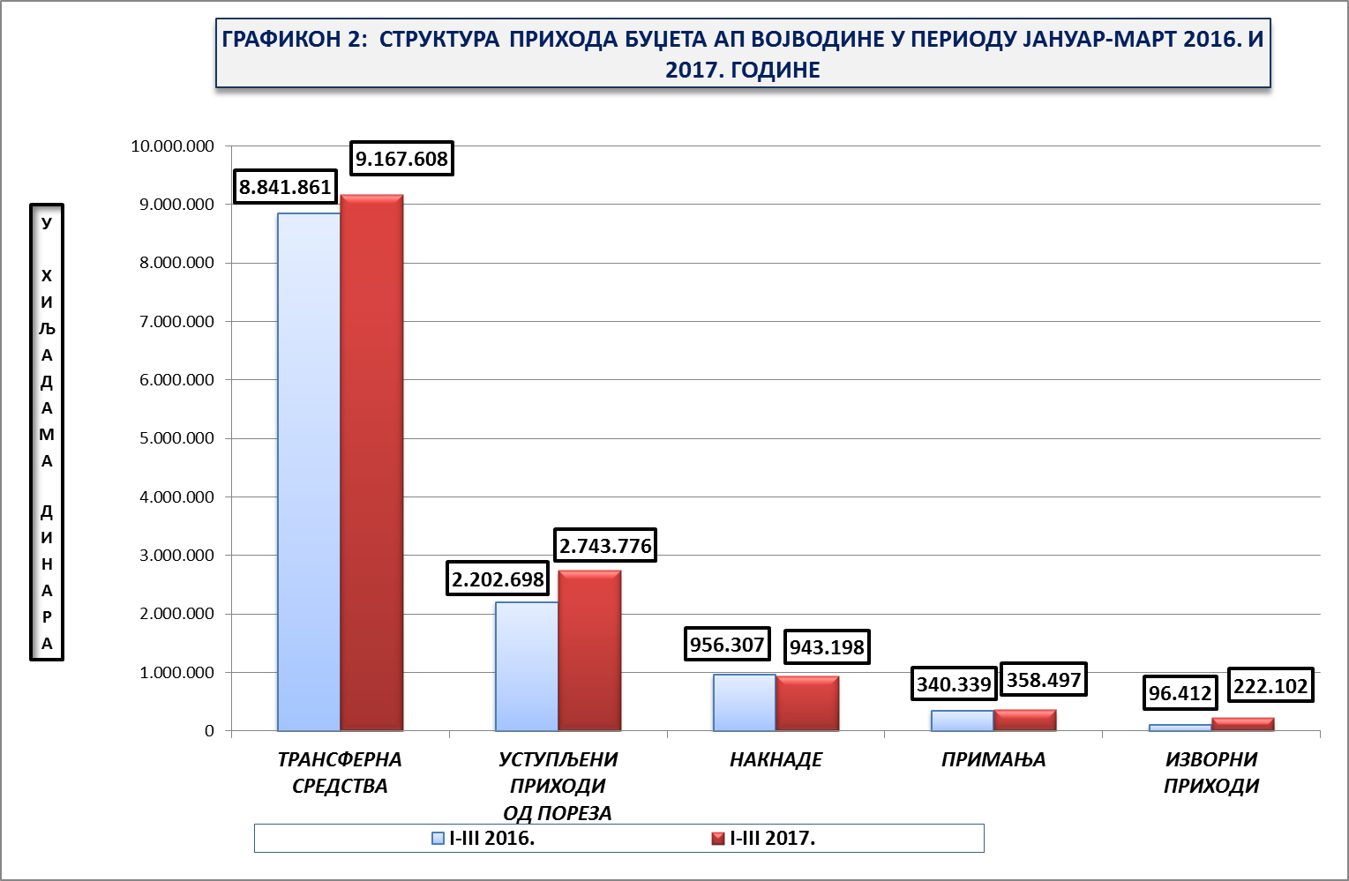

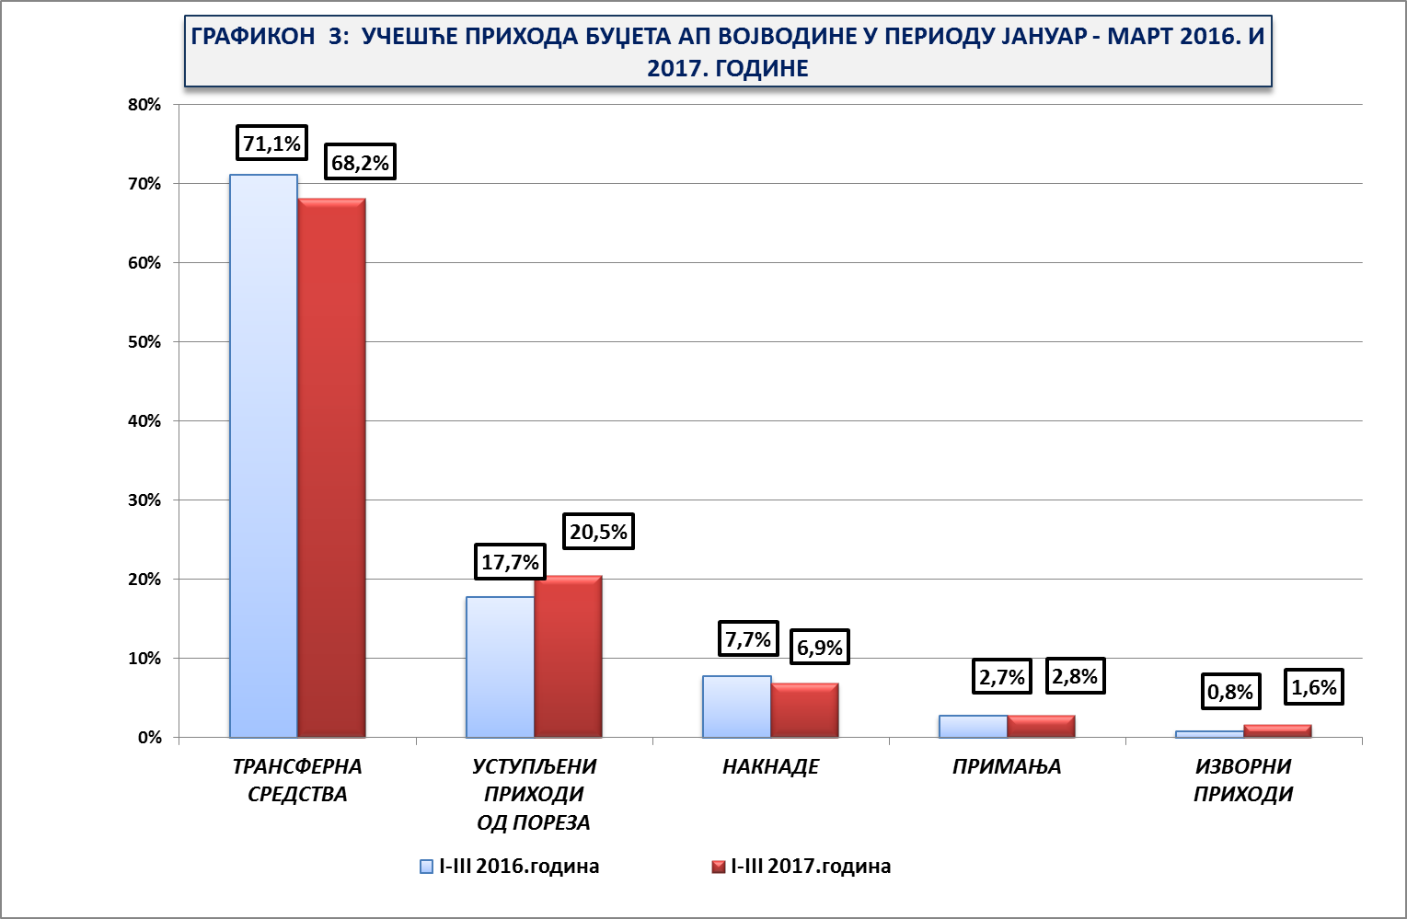

БУЏЕТИ ЈЕДИНИЦА ЛОКАЛНЕ САМОУПРАВЕ

Буџети општина и градова са територије АП Војводине остварили су у првом тромесечју 2017. године укупно 14,7 милијарди динара.
Обими буџета јединица локалне самоуправе кретали су се у односу 1 : 71.
Са највише средстава располагао је град Нови Сад - са 3,9 милијарди динара, а са најмање општина Сремски Карловци - са 54,8 милиона динара.
Дванаест локалних самоуправа, и то свих осам градова:
- Нови Сад,
- Суботица,
- Панчево,
- Зрењанин,
- Сремска Митровица,
- Сомбор,
- Кикинда и
- Вршац,
као и четири општине:
- Стара Пазова,
- Инђија,
- Бачка Паланка и
- Рума,
располагале су са 10,2 милијарде динара, или са 69,6% укупно остварених средстава буџета свих локалних самоуправа у Покрајини.

Остале 33 општине су располагале са 4,5 милијарди динара, или са 30,4% средстава. Чак 11 општина је располагало са приходима мањим од 100 милиона динара.
Посматрано у односу на прво тромесечје 2016. године, средства буџета општина и градова повећана су за 707,4 милиона динара, или за 5,1%.
Када се посматрају посебно буџети општина и буџети градова, уочава се да су у првом тромесечју 2017. године буџети општина остварили мање прихода него у истом периоду 2016. године и то за 199,4 милиона динара, или за 3,3%, док су буџети градова остварили раст за 906,8 милиона динара, или за 11,5%, а што се из следеће табеле може видети:

OСТВАРЕНА СРЕДСТВА БУЏЕТА ОПШТИНА И ГРАДОВА У АП ВОЈВОДИНИ
У ПЕРИОДУ ЈАНУАР - МАРТ 2017. ГОДИНЕ - ПО КЛАСАМА-
Табела 8
Редни број | НАЗИВ ОПШТИНЕ  ОДНОСНО ГРАДА | БУЏЕТСКИ ПРИХОДИ  I-III 2016. | I-III 2017. |  |  |  |  | Номинални раст/пад | %  номиналног раста/  пада  (7):(2)-100%
Редни број | НАЗИВ ОПШТИНЕ  ОДНОСНО ГРАДА | БУЏЕТСКИ ПРИХОДИ  I-III 2016. | ТЕКУЋИ ПРИХОДИ  (класа 7) |  | ПРИМАЊА  (класа 8 + класа 9) |  | БУЏЕТСКИ ПРИХОДИ | Номинални раст/пад | %  номиналног раста/  пада  (7):(2)-100%
Редни број | НАЗИВ ОПШТИНЕ  ОДНОСНО ГРАДА | БУЏЕТСКИ ПРИХОДИ  I-III 2016. | У хиљадама динара | % учешћа | У хиљадама динара | % учешћа | БУЏЕТСКИ ПРИХОДИ | Номинални раст/пад | %  номиналног раста/  пада  (7):(2)-100%
 | 1 | 2 | 3 | 4=(3):(7) | 5 | 6=(5):(7) | 7=(3)+(5) | 8=(7)-(2) | 9
1 | Нови Сад | 3.425.553 | 3.736.895 | 95,8% | 162.842 | 4,2% | 3.899.737 | 474.184 | 13,8%
2 | Суботица | 953.708 | 958.161 | 88,1% | 129.681 | 11,9% | 1.087.842 | 134.134 | 14,1%
3 | Панчево | 901.317 | 958.824 | 92,6% | 76.234 | 7,4% | 1.035.058 | 133.741 | 14,8%
4 | Зрењанин | 840.087 | 812.186 | 98,3% | 14.394 | 1,7% | 826.580 | -13.507 | -1,6%
5 | Ср. Митровица | 529.813 | 460.289 | 79,3% | 120.297 | 20,7% | 580.586 | 50.773 | 9,6%
6 | Сомбор | 459.379 | 514.779 | 99,7% | 1.475 | 0,3% | 516.254 | 56.875 | 12,4%
7 | Кикинда | 403.536 | 474.413 | 99,7% | 1.235 | 0,3% | 475.648 | 72.112 | 17,9%
8 | Стара Пазова | 414.444 | 425.483 | 100,0% |  |  | 425.483 | 11.039 | 2,7%
9 | Вршац | 374.875 | 363.922 | 97,5% | 9.417 | 2,5% | 373.339 | -1.536 | -0,4%
10 | Инђија | 336.852 | 330.781 | 99,1% | 3.149 | 0,9% | 333.930 | -2.922 | -0,9%
11 | Бачка Паланка | 315.626 | 330.256 | 100,0% |  |  | 330.256 | 14.630 | 4,6%
12 | Рума | 352.008 | 320.267 | 97,1% | 9.546 | 2,9% | 329.813 | -22.195 | -6,3%
13 | Врбас | 233.119 | 257.919 | 100,0% |  |  | 257.919 | 24.800 | 10,6%
14 | Кула | 240.325 | 227.254 | 95,2% | 11.507 | 4,8% | 238.761 | -1.564 | -0,7%
15 | Бачка Топола | 196.496 | 207.938 | 95,9% | 8.827 | 4,1% | 216.765 | 20.269 | 10,3%
16 | Бечеј | 380.206 | 215.569 | 99,9% | 144 | 0,1% | 215.713 | -164.493 | -43,3%
17 | Оџаци | 187.274 | 201.520 | 100,0% |  |  | 201.520 | 14.246 | 7,6%
18 | Апатин | 216.562 | 193.238 | 100,0% | -18 | 0,0% | 193.220 | -23.342 | -10,8%
19 | Шид | 176.384 | 184.287 | 100,0% | 58 | 0,0% | 184.345 | 7.961 | 4,5%
20 | Ковин | 185.521 | 183.204 | 99,6% | 681 | 0,4% | 183.885 | -1.636 | -0,9%
21 | Темерин | 203.738 | 163.691 | 100,0% |  |  | 163.691 | -40.047 | -19,7%
22 | Кањижа | 147.269 | 127.187 | 80,2% | 31.462 | 19,8% | 158.649 | 11.380 | 7,7%
23 | Алибунар | 123.374 | 117.185 | 75,8% | 37.379 | 24,2% | 154.564 | 31.190 | 25,3%
24 | Пећинци | 157.581 | 149.048 | 99,8% | 260 | 0,2% | 149.308 | -8.273 | -5,2%
25 | Жабаљ | 118.610 | 141.979 | 100,0% |  |  | 141.979 | 23.369 | 19,7%
26 | Србобран | 113.292 | 140.734 | 99,2% | 1.143 | 0,8% | 141.877 | 28.585 | 25,2%
27 | Нови Бечеј | 130.366 | 134.742 | 99,8% | 320 | 0,2% | 135.062 | 4.696 | 3,6%
28 | Сента | 178.397 | 134.389 | 99,9% | 98 | 0,1% | 134.487 | -43.910 | -24,6%
29 | Ковачица | 130.297 | 132.082 | 100,0% | 10 | 0,0% | 132.092 | 1.795 | 1,4%
30 | Житиште | 134.049 | 128.689 | 100,0% |  |  | 128.689 | -5.360 | -4,0%
31 | Ада | 128.847 | 125.958 | 99,6% | 531 | 0,4% | 126.489 | -2.358 | -1,8%
32 | Сечањ | 103.512 | 90.905 | 81,9% | 20.092 | 18,1% | 110.997 | 7.485 | 7,2%
33 | Бела Црква | 101.610 | 101.405 | 97,1% | 3.059 | 2,9% | 104.464 | 2.854 | 2,8%
34 | Бачки Петровац | 123.724 | 97.229 | 94,0% | 6.255 | 6,0% | 103.484 | -20.240 | -16,4%
35 | Тител | 88.491 | 93.404 | 94,0% | 5.939 | 6,0% | 99.343 | 10.852 | 12,3%
36 | Беочин | 96.382 | 95.970 | 98,8% | 1.195 | 1,2% | 97.165 | 783 | 0,8%
37 | Чока | 84.232 | 92.796 | 100,0% | 7 | 0,0% | 92.803 | 8.571 | 10,2%
38 | Ириг | 74.603 | 75.903 | 85,9% | 12.437 | 14,1% | 88.340 | 13.737 | 18,4%
39 | Пландиште | 97.863 | 86.490 | 99,1% | 758 | 0,9% | 87.248 | -10.615 | -10,8%
40 | Бач | 84.040 | 85.428 | 100,0% |  |  | 85.428 | 1.388 | 1,7%
41 | Нови Кнежевац | 157.511 | 72.620 | 93,5% | 5.016 | 6,5% | 77.636 | -79.875 | -50,7%
42 | Нова Црња | 73.628 | 69.569 | 100,0% |  |  | 69.569 | -4.059 | -5,5%
43 | Мали Иђош | 65.508 | 67.713 | 100,0% |  |  | 67.713 | 2.205 | 3,4%
44 | Опово | 65.702 | 64.518 | 99,8% | 113 | 0,2% | 64.631 | -1.071 | -1,6%
45 | Сремски Карловци | 64.021 | 54.533 | 99,6% | 222 | 0,4% | 54.755 | -9.266 | -14,5%
 | ОПШТИНЕ | 6.081.464 | 5.721.883 | 97,3% | 160.190 | 2,7% | 5.882.073 | -199.391 | -3,3%
 | ГРАДОВИ | 7.888.268 | 8.279.469 | 94,1% | 515.575 | 5,9% | 8.795.044 | 906.776 | 11,5%
 | УКУПНО | 13.969.732 | 14.001.352 | 95,4% | 675.765 | 4,6% | 14.677.117 | 707.385 | 5,1%

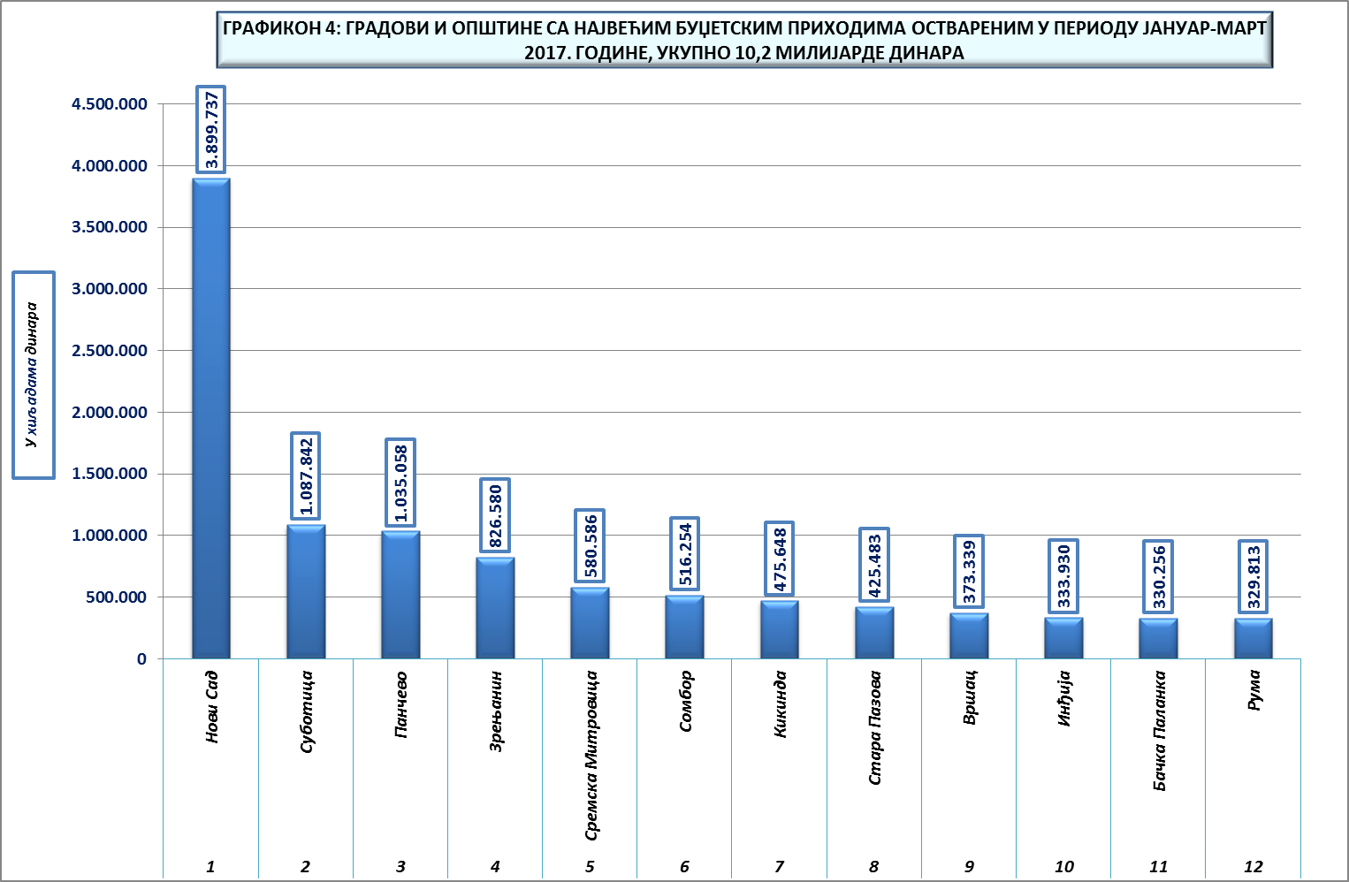

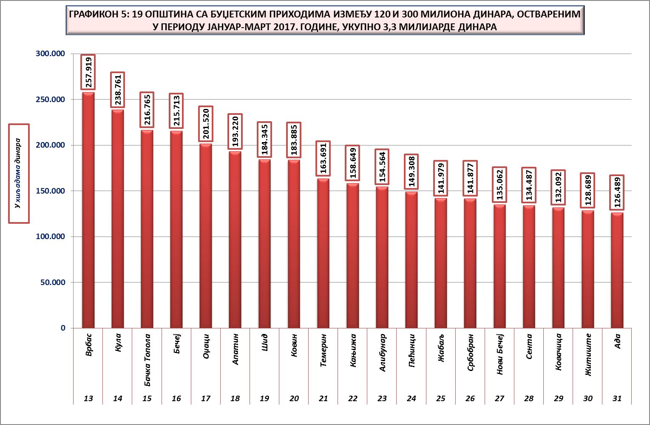
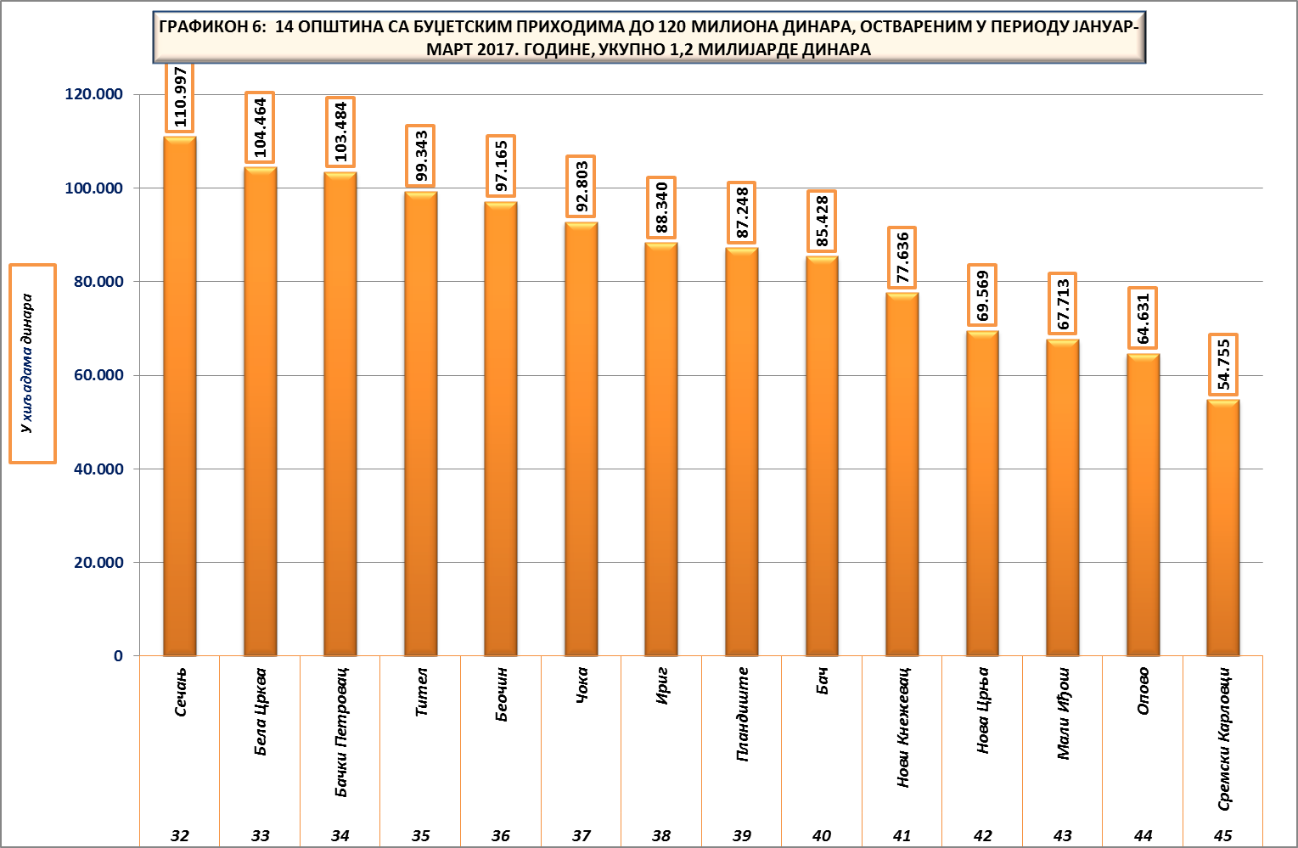

У СТРУКТУРИ остварених средстава буџета општина и градова, посматрано по КЛАСАМА, из:
- Текућих прихода (Класа 7) остварено је 14 милијарди динара, или 95,4% средстава, а из
- Примања (Класа 8 и 9) остварено је 675,8 милиона динара, или 4,6% укупних средстава буџета јединица локалне самоуправе са територије АП Војводине.
Посматрано у односу на остварење у првом тромесечју 2016. године:
- Текући приходи су повећани за 581,9 милиона динара, или за 4,3%, и то:
- Изворни приходи - од пореза, такса, самодоприноса, камата и др. - за 709,3 милиона динара, или за 17,5% и
- Уступљени приходи од пореза и накнада - за 211,4 милиона динара, или за 3%.
Трансферна средства од других нивоа власти су смањена за 338,7 милиона динара, или за 14,8%.
- Примања су повећана за 125,4 милиона динара, или за 22,8%.
У оквиру примања раст су исказала примања од продаје нефинансијске имовине – за 126,2 милиона динара, или за 92,9%. Овај раст је разумљив када се има у виду да је у првом тромесечју 2017. године град Нови Сад од продаје земљишта остварио повећање прихода за 143,5 милиона динара (у првом тромесечју 2017. године остварио је 157,3 милиона динара, а у истом периоду 2016. године из наведеног извора остварио свега 13,8 милиона динара).
Примања од задуживања и продаје финансијске имовине су забележила незнатно смањење- за 800 хиљада динара, или за 0,2%, а што се може видети из следеће табеле:

СТРУКТУРА ПРИХОДА И ПРИМАЊА БУЏЕТА ОПШТИНА И ГРАДОВА У АП ВОЈВОДИНИ
У ПЕРИОДУ ЈАНУАР - МАРТ 2016. И 2017. ГОДИНЕ
Taбела 9 |  |  |  |  |  | у милионима динара
Редни број | ПРИХОДИ БУЏЕТА ОПШТИНА И ГРАДОВА | I-III 2016. | структура  учешћа | I-III 2017. | структура  учешћа | Номин.  раст | Стопа Номиналног  раста
 | 1 | 2 | 3 | 4 | 5 | 6=(4)-(2) | 7=(4):(2)-100%
1 | ТЕКУЋИ ПРИХОДИ (класа 7) | 13.419,4 | 96,1% | 14.001,3 | 95,4% | 581,9 | 4,3%
1.1. | Изворни приходи | 4.062,9 | 29,1% | 4.772,2 | 32,5% | 709,3 | 17,5%
1.2. | Уступљени приходи | 7.065,1 | 50,6% | 7.276,5 | 49,6% | 211,4 | 3,0%
1.3. | Трансфери од других нивоа власти (рачун 733) | 2.291,4 | 16,4% | 1.952,7 | 13,3% | -338,7 | -14,8%
2 | ПРИМАЊА | 550,3 | 3,9% | 675,8 | 4,6% | 125,4 | 22,8%
2.1. | Примања од продаје нефинансијске имовине (класа 8) | 135,9 | 1,0% | 262,1 | 1,8% | 126,2 | 92,9%
2.2. | Примања од задуживања и продаје финансијске имовине (класа 9) | 414,4 | 3,0% | 413,6 | 2,8% | -0,8 | -0,2%
 | од тога: Примања од задуживања | 380,0 | 2,7% | 408,5 | 2,8% | 28,5 | 7,5%
3 | УКУПНО (1+2) | 13.969,7 | 100,0% | 14.677,1 | 100,0% | 707,4 | 5,1%

У Tабели V, у прилогу Информације, дат је приказ остварених прихода по врстама и пореским облицима у првом тромесечју 2016. и 2017. године, збирно и појединачно за сваку јединицу локалне самоуправе.

ТЕКУЋИ ПРИХОДИ

Будући да примања од задуживања јединица локалних самуоправа могу да искриве слику њиховог фискалног потенцијала, у овом поглављу Информације акценат је стављен на анализу остварења текућих прихода буџета општина и градова - прихода од пореза, накнада, такса и трансферних средстава.
Од 45 јединица локалне самоуправе, 27 јединица је исказало раст прихода, и то од 24,2% - Србобран до 0,7% - Суботица.
Раст текућих прихода већи од 10% имали су:
- Србобран - за 24,2%,
- Жабаљ - за 19,7%,
- Кикинда - за 18,1%,
- Темерин - за 16,9%,
- Нови Сад - за 13,8%,
- Панчево - за 12,9%,
- Сомбор - за 12,3%,
- Сремска Митровица - за 11,2%,
- Врбас - за 10,7% и
- Чока - за 10,2%.
На раст текућих прихода буџета општине Србобран за 27,5 милиона динара највећи утицај је имало повећање средстава од давања у закуп пољопривредног земљишта, односно пољопривредног објекта у државној својини за 23,7 милиона динара и мешовитих и неодређених прихода - за 5,6 милиона динара.
На повећање текућих прихода буџета општине Жабаљ за 23,4 милиона динара највећи утицај је имало повећање наплате пореза на имовину „у статици“ за 10,9 милиона динара, затим пореза на зараде – за 3,6 милиона динара, пореза на друге приходе и пореза на пренос апсолутних права - за по 1,9 милиона динара, пореза на приходе од самосталне делатности - за 1,6 милиона динара, као и накнаде за коришћење грађевинског земљишта - за 1,3 милиона динара.
Раст текућих прихода буџета града Кикинде за 72,7 милиона динара последица је повећаног остварења мешовитих и неодређених прихода - за 26 милиона динара, затим пореза на зараде – за 14,3 милиона динара, прихода остварених по основу пружања услуга боравка деце у предшколским установама - за 7,4 милиона динара, прихода од продаје добара и услуга или закупа од стране тржишних организација - за 5,9 милиона динара, добровољних трансфера од физичких и правних лица – за 4,7 милиона динара, пореза на приходе од самосталне делатности - за 3,7 милиона динара, накнаде за коришћење минералних сировина - за 3,6 милиона динара, као и капиталног наменског трансфера од АП Војводине и пореза на имовину „у статици“ - за по 3,3 милиона динара.

Седамнаест општина и град Вршац исказали су номинални пад текућих прихода.
Најмањи пад имала је општина Пећинци - 0,2%, а највећи Нови Кнежевац - 47,6%.

Номинални пад прихода већи од 10% имале су општине:

- Нови Кнежевац - за 47,6%,
- Бечеј - за 42,7%,
- Сента - за 24,7%,
- Бачки Петровац - за 21,1%,
- Сремски Карловци - за 14,8%,
- Кањижа - за 13,6% и
- Апатин - за 10,3%.

Пад текућих прихода буџета општине Нови Кнежевац за 65,9 милиона динара разумљив је када се има у виду да ова општина у првом тромесечју 2017. године није остварила капитални наменски трансфер од АП Војводине, док је у истом периоду 2016. године из наведеног извора остварила 69,1 милион динара.
Пад текућих прихода буџета општине Бечеј за 160,7 милиона динара последица је смањења средстава остварених од давања у закуп пољопривредног земљишта - за 139,6 милиона динара, као и смањења посебне накнаде за заштиту и унапређење животне средине - за 13,8 милиона динара.
До смањења текућих прихода буџета општине Сента за 44 милиона динара дошло је првенствено због смањења средстава остварених од давања у закуп пољопривредног земљишта - за 39,5 милиона динара. Такође, ова општина у првом тромесечју 2017. године није остварила капитални наменски трансфер од АП Војводине, док је у истом периоду 2016. године из наведеног извора остварила 6,6 милиона динара.
И пад текућих прихода буџета општине Бачки Петровац за 26 милиона динара се може објаснити чињеницом да ова општина у првом тромесечју 2017. године није остварила капитални наменски трансфер од АП Војводине, док је у истом периоду 2016. године из наведеног извора остварила 37,8 милиона динара.
Остварење текућих прихода буџета по општинама и градовима у периоду јануар - март 2016 и 2017. године и остварени раст, односно пад може се видети из следеће табеле:

ТЕКУЋИ ПРИХОДИ БУЏЕТА ОПШТИНА И ГРАДОВА АП ВОЈВОДИНЕ
У ПЕРИОДУ ЈАНУАР - МАРТ 2016. И 2017. ГОДИНЕ
Табела 10 |  |  |  | у хиљадама динара
 | ОПШТИНА/ ГРАД | ТЕКУЋИ ПРИХОДИ БУЏЕТА |  | РАСТ / ПАД
 | ОПШТИНА/ ГРАД | I-III 2016. | I-III 2017. | Номинални раст/пад текућих прихода  (3)-(2) | Стопа номиналног раста  (3):(2)-100%
 | 1 | 2 | 3 | 4 | 5
1 | Србобран | 113.280 | 140.734 | 27.454 | 24,2%
2 | Жабаљ | 118.610 | 141.979 | 23.369 | 19,7%
3 | Кикинда | 401.730 | 474.413 | 72.683 | 18,1%
4 | Темерин | 140.031 | 163.691 | 23.660 | 16,9%
5 | Нови Сад | 3.284.660 | 3.736.895 | 452.235 | 13,8%
6 | Панчево | 849.433 | 958.824 | 109.391 | 12,9%
7 | Сомбор | 458.411 | 514.779 | 56.368 | 12,3%
8 | Сремска Митровица | 413.878 | 460.289 | 46.411 | 11,2%
9 | Врбас | 232.984 | 257.919 | 24.935 | 10,7%
10 | Чока | 84.227 | 92.796 | 8.569 | 10,2%
11 | Алибунар | 107.594 | 117.185 | 9.591 | 8,9%
12 | Сечањ | 83.512 | 90.905 | 7.393 | 8,9%
13 | Беочин | 88.972 | 95.970 | 6.998 | 7,9%
14 | Оџаци | 187.274 | 201.520 | 14.246 | 7,6%
15 | Бачка Топола | 196.496 | 207.938 | 11.442 | 5,8%
16 | Тител | 88.474 | 93.404 | 4.930 | 5,6%
17 | Бачка Паланка | 314.241 | 330.256 | 16.015 | 5,1%
18 | Шид | 176.327 | 184.287 | 7.960 | 4,5%
19 | Стара Пазова | 409.053 | 425.483 | 16.430 | 4,0%
20 | Инђија | 318.105 | 330.781 | 12.676 | 4,0%
21 | Нови Бечеј | 130.144 | 134.742 | 4.598 | 3,5%
22 | Мали Иђош | 65.508 | 67.713 | 2.205 | 3,4%
23 | Зрењанин | 794.445 | 812.186 | 17.741 | 2,2%
24 | Ириг | 74.603 | 75.903 | 1.300 | 1,7%
25 | Бач | 84.040 | 85.428 | 1.388 | 1,7%
26 | Ковачица | 130.287 | 132.082 | 1.795 | 1,4%
27 | Суботица | 951.517 | 958.161 | 6.644 | 0,7%
28 | Пећинци | 149.281 | 149.048 | -233 | -0,2%
29 | Бела Црква | 101.596 | 101.405 | -191 | -0,2%
30 | Ковин | 184.338 | 183.204 | -1.134 | -0,6%
31 | Ада | 126.965 | 125.958 | -1.007 | -0,8%
32 | Вршац | 369.051 | 363.922 | -5.129 | -1,4%
33 | Опово | 65.702 | 64.518 | -1.184 | -1,8%
34 | Кула | 231.497 | 227.254 | -4.243 | -1,8%
35 | Житиште | 134.049 | 128.689 | -5.360 | -4,0%
36 | Пландиште | 90.386 | 86.490 | -3.896 | -4,3%
37 | Нова Црња | 73.628 | 69.569 | -4.059 | -5,5%
38 | Рума | 351.903 | 320.267 | -31.636 | -9,0%
39 | Апатин | 215.521 | 193.238 | -22.283 | -10,3%
40 | Кањижа | 147.269 | 127.187 | -20.082 | -13,6%
41 | Сремски Карловци | 64.021 | 54.533 | -9.488 | -14,8%
42 | Бачки Петровац | 123.226 | 97.229 | -25.997 | -21,1%
43 | Сента | 178.397 | 134.389 | -44.008 | -24,7%
44 | Бечеј | 376.232 | 215.569 | -160.663 | -42,7%
45 | Нови Кнежевац | 138.511 | 72.620 | -65.891 | -47,6%
 | ОПШТИНЕ | 5.896.284 | 5.721.883 | -174.401 | -3,0%
 | ГРАДОВИ | 7.523.125 | 8.279.469 | 756.344 | 10,1%
 | УКУПНО | 13.419.409 | 14.001.352 | 581.943 | 4,3%

Посматрано по ВРСТАМА ТЕКУЋИХ ПРИХОДА, буџети јединица локалне самоуправе су највећи део средстава остварили из:
- уступљених прихода - 7,3 милијарде динара и ова средства су у укупним текућим приходима буџета јединица локалне самоуправе просечно учествовала са 52%,
- изворних прихода - 4,8 милијарди динара, или 34% и из
- трансферних средстава од других нивоа власти остварено је 1,9 милијарди динара, или 14% укупних текућих прихода.

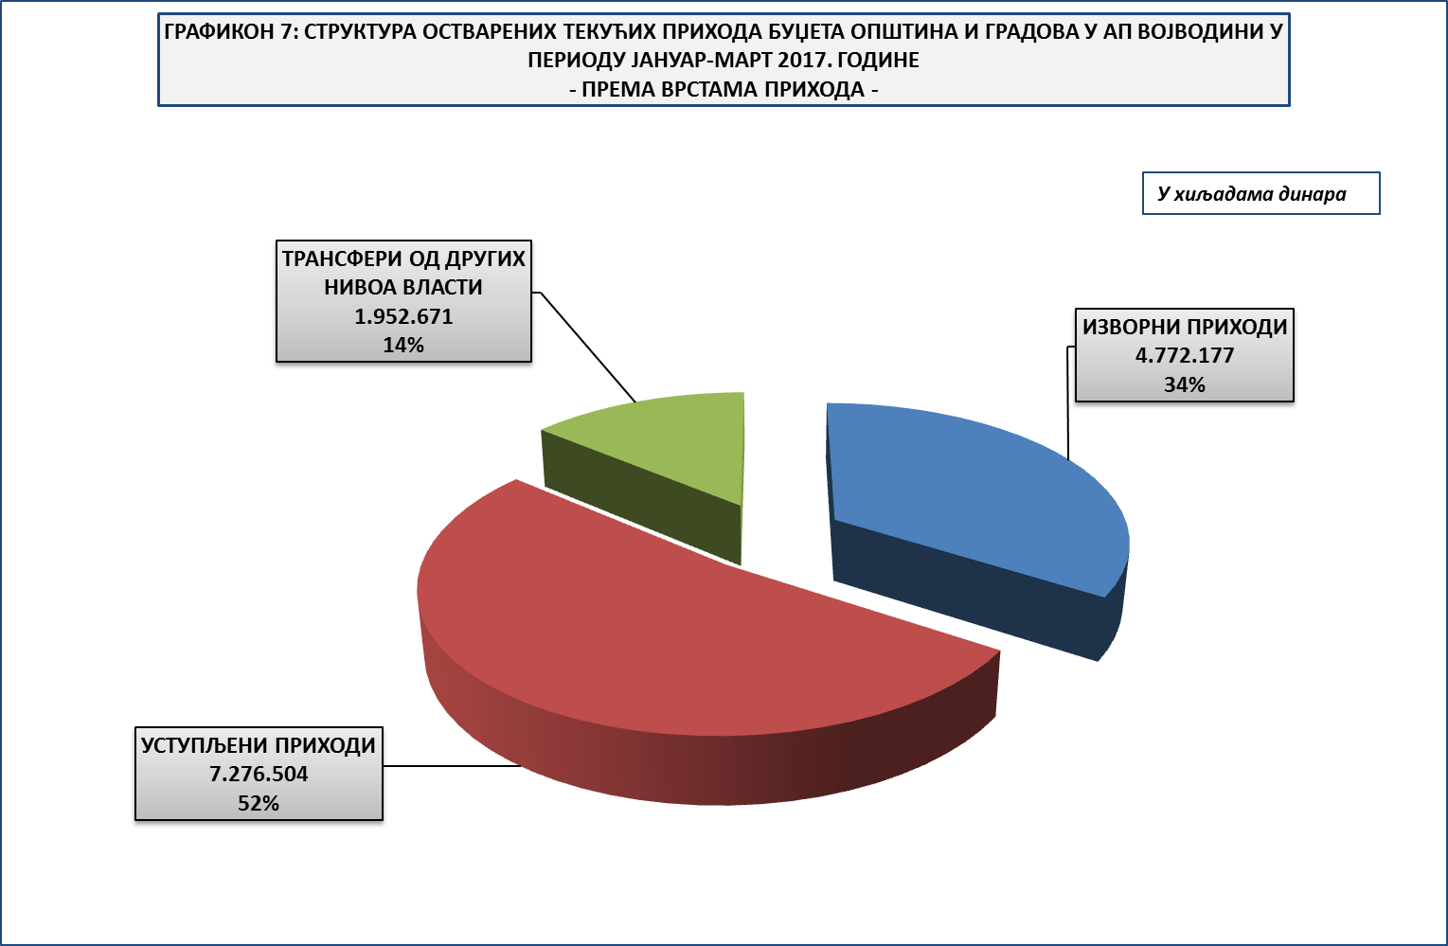

Највеће учешће и код општина и код градова су имали уступљени приходи.
Уступљени приходи су у текућим приходима буџета општина учествовали са 47%, док су у текућим приходима буџета градова учествовали са 55%.
Изворни приходи су код општина учествовали са 29%, а трансферна средства од других нивоа власти - са 24%.
За разлику од општина, код градова су изворни приходи били 5,4 пута већи од трансферних средстава и у укупним текућим приходима су учествовали са 38%, док је учешће трансферних средстава било 7%, а што се може видети из следећих графичких приказа:
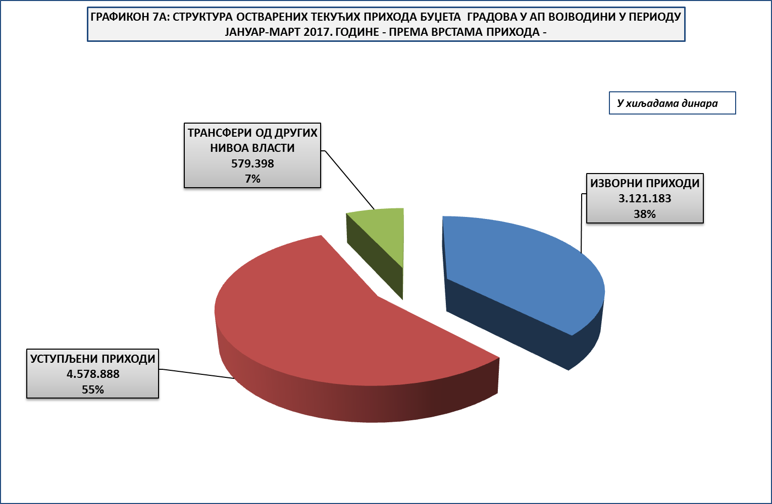

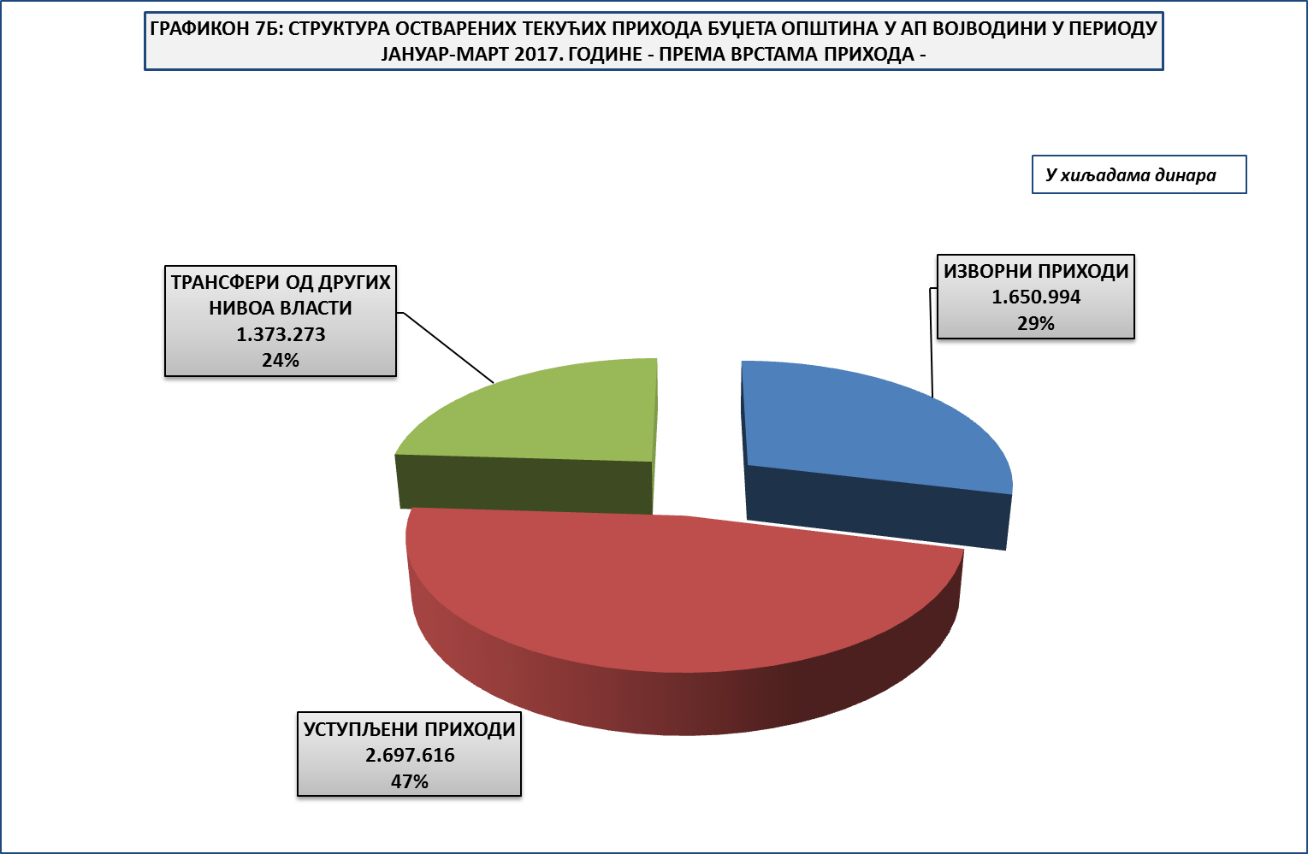

Што је локална самоуправа развијенија, а тиме и фискално самосталнија и јача - то је и однос између изворних и трансферних средстава већи.
Тако су у буџету града Новог Сада изворни приходи били преко десет пута већи од износа трансферних средстава, а што се може видети из следећег графичког приказа и табеле:

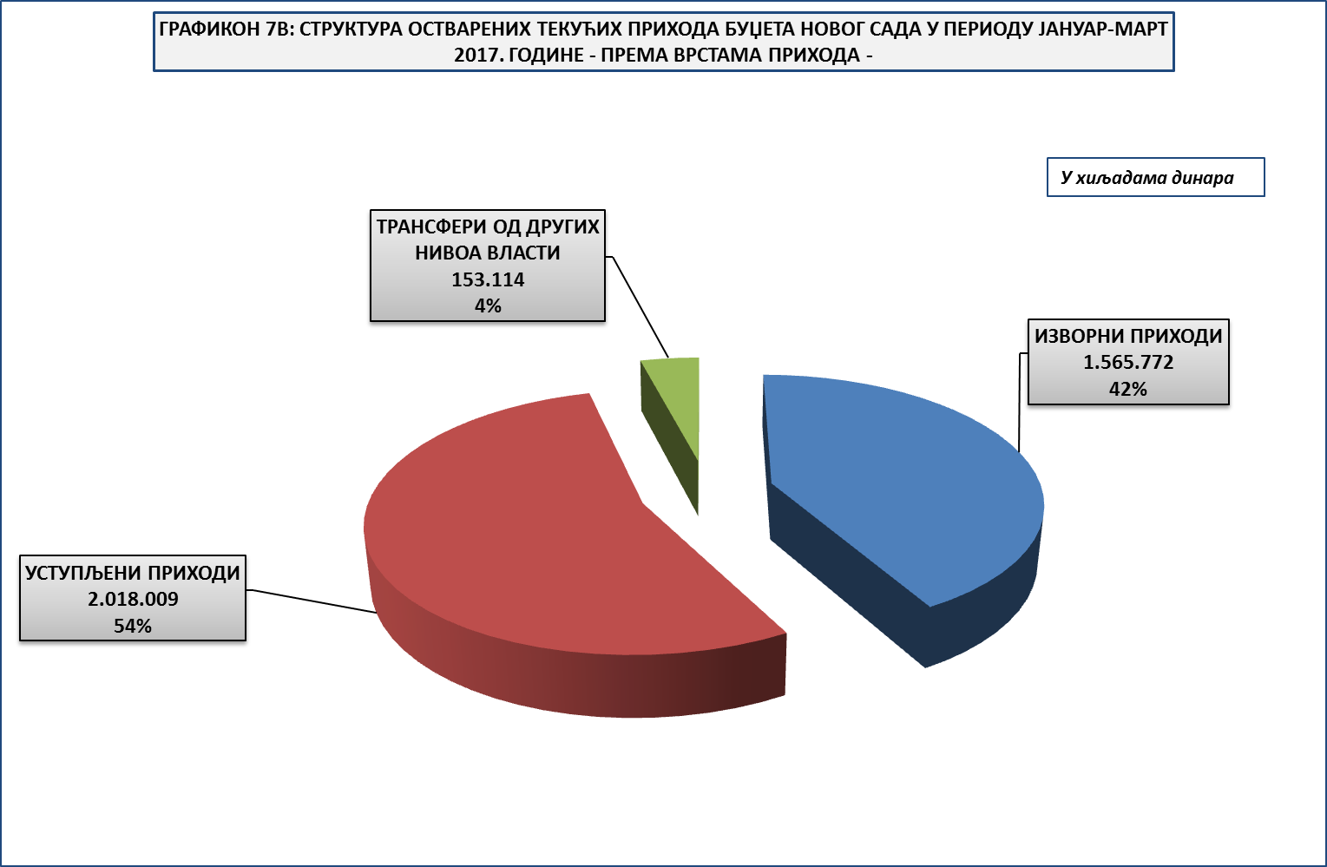

ОСТВАРЕНИ ТЕКУЋИ ПРИХОДИ БУЏЕТА ОПШТИНА И ГРАДОВА АП ВОЈВОДИНЕ У ПЕРИОДУ
ЈАНУАР - МАРТ 2017. ГОДИНE
Табела 11 |  |  |  |  |  |  |  | У хиљадама динара
 | ВРСТЕ ПРИХОДА | I-III 2017.
 | ВРСТЕ ПРИХОДА | ОПШТИНЕ | %  учешћа |  | УКУПНО ГРАДОВИ |  | %  учешћа | ГРАД  НОВИ САД | %  учешћа | УКУПНО  ЈЛС  (2 + 4) | %  учешћа
 | 1 | 2 | 3 |  | 4 |  | 5 | 6 | 7 | 8 | 9
1 | ИЗВОРНИ ПРИХОДИ | 1.650.994 | 28,9% |  | 3.121.183 |  | 37,7% | 1.565.772 | 41,9% | 4.772.177 | 34,1%
2 | УСТУПЉЕНИ ПРИХОДИ | 2.697.616 | 47,1% |  | 4.578.888 |  | 55,3% | 2.018.009 | 54,0% | 7.276.504 | 52,0%
3 | ТРАНСФЕРИ ОД ДРУГИХ НИВОА ВЛАСТИ | 1.373.273 | 24,0% |  | 579.398 |  | 7,0% | 153.114 | 4,1% | 1.952.671 | 13,9%
 | ТЕКУЋИ ПРИХОДИ (1+2+3) | 5.721.883 | 100,0% |  | 8.279.469 |  | 100,0% | 3.736.895 | 100,0% | 14.001.352 | 100,0%

Посматрано по појединим ОБЛИЦИМА ПРИХОДА јединице локалне самоуправе су највише средстава оствариле од:

- пореза на зараде - 5,1 милијарду динара, или 36,8% текућих прихода,
- пореза на имовину „у статици“ - 2,3 милијарде динара, или 16,5%,
- ненаменског трансфера - 1,8 милијарди динара, или 13%,
- пореза на пренос апсолутних права - 635,1 милион динара, или 4,5%,
- пореза на приходе од самосталне делатности - 595,9 милиона динара, или 4,3%,
- пореза на друге приходе - 480,2 милиона динара, или 3,4% и
- доприноса за уређивање грађевинског земљишта - 346,2 милиона динара, или 2,5% текућих прихода, што се може видети из Табеле 12.
Из ових седам облика прихода остварено је укупно 11,3 милијарде динара, или 81% укупно остварених текућих прихода буџета општина и градова.
Сви остали приходи су појединачно посматрано учествовали са мање од 2,5%.

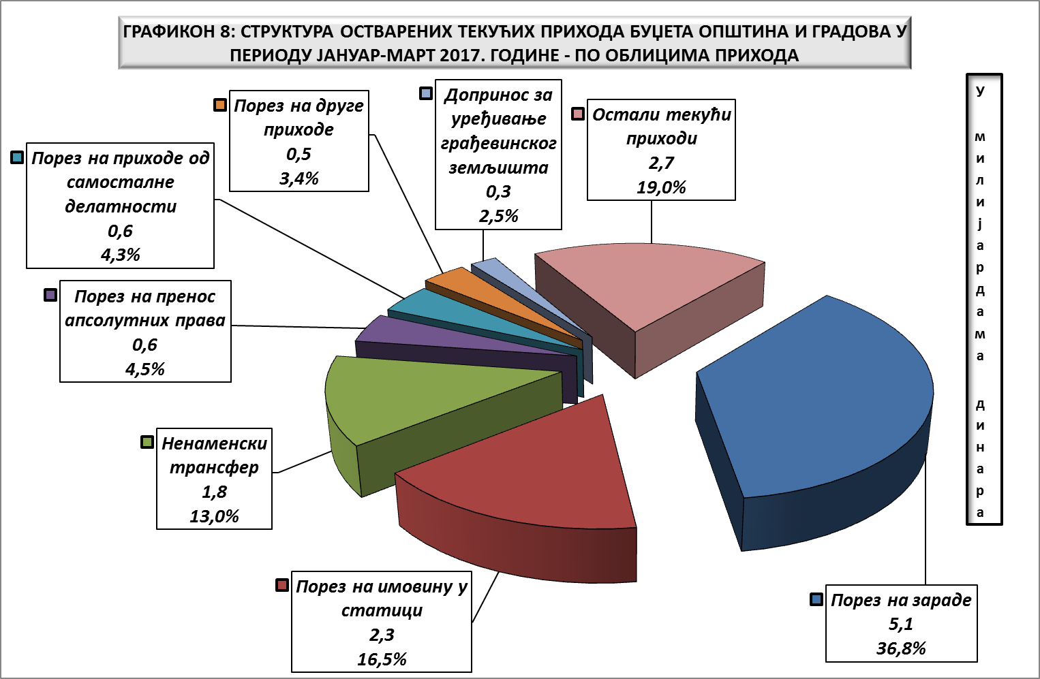

У односу на прво тромесечје 2016. године укупни текући приходи буџета општина и градова повећани су за 581,9 милиона динара, или за 4,3%.

Најзначајнији номинални раст исказали су приходи остварени од:
- пореза на имовину „у статици“ - за 190,8 милиона динара, или за 9%,
- пореза на зараде - за 189,5 милиона динара, или за 3,8%,
- прихода остварених по основу пружања услуга боравка деце у предшколским установама - за 188,9 милиона динара, или за 22.785,8%,
- доприноса за уређивање грађевинског земљишта - за 163,7 милиона динара, или за 89,7% и
- пореза на приходе опд самосталне делатности - за 163,1 милион динара, или за 37,7%.

Највеће смањење исказали су:
- средства остварена од давања у закуп пољопривредног земљишта, односно пољопривредног објекта у државној својини - за 304,1 милион динара, или за 57,6%,
- капитални наменски трансфери од АП Војводине - за 241,1 милион динара, или за 88,3%,
- ненаменски трансфер - за 95,2 милиона динара, или за 5% и
- приходи од самодоприноса - за 38,1 милион динара, или за 20,9%.

У Табели IV, у прилогу Информације, дат је приказ трансферних средстава које су јединице локалне самоуправе оствариле у првом тромесечју 2017. године и остварени раст, односно пад у односу на износ њиховог остварења у истом периоду 2016. године.
Текући приходи буџета јединица локалне самоуправе по врстама и облицима прихода, као и остварени раст, односно пад текућих прихода, може се видети из следеће табеле:

ОСТВАРЕНИ ТЕКУЋИ ПРИХОДИ БУЏЕТА ОПШТИНА И ГРАДОВА АП ВОЈВОДИНЕ У ПЕРИОДУ ЈАНУАР - МАРТ 2016. И 2017. ГОДИНЕ
Табела 12 |  |  |  |  |  |  |  |  |  |  | у хиљадама динара
 | ОБЛИЦИ ПРИХОДА | Укупно јединице локалне самоуправе  I-III 2016. | I-III 2017. |  |  |  |  |  |  |  | Номинални раст/пад  (9)-(2) | Стопа номиналног раста/пада  (9):(2)-100%
 | ОБЛИЦИ ПРИХОДА | Укупно јединице локалне самоуправе  I-III 2016. | ОПШТИНЕ | %  учешћа | УКУПНО ГРАДОВИ | %  учешћа | ГРАД  НОВИ САД | %  учешћа | УКУПНО  ЈЛС  (3 + 5) | %  учешћа | Номинални раст/пад  (9)-(2) | Стопа номиналног раста/пада  (9):(2)-100%
 | 1 | 2 | 3 | 4 | 5 | 6 | 7 | 8 | 9 | 10 | 11 | 12
I | ИЗВОРНИ ПРИХОДИ (од 1 до 27) | 4.062.899 | 1.650.994 | 28,9% | 3.121.183 | 37,7% | 1.565.772 | 41,9% | 4.772.177 | 34,1% | 709.278 | 17,5%
1 | Порез на имовину "у статици" | 2.129.542 | 922.067 | 16,2% | 1.398.320 | 16,7% | 664.752 | 17,7% | 2.320.387 | 16,5% | 190.845 | 9,0%
2 | Приходи од давања у закуп, односно на коришћење непокретности у јавној својини | 271.305 | 27.200 | 0,8% | 277.451 | 3,4% | 183.055 | 4,9% | 304.651 | 2,2% | 33.346 | 12,3%
3 | Допринос за уређивање грађевинског земљишта | 182.465 | 11.156 | 0,2% | 335.056 | 4,0% | 273.977 | 7,3% | 346.212 | 2,5% | 163.747 | 89,7%
4 | Посебна накнада за заштиту и унапређење животне средине | 318.322 | 116.445 | 2,0% | 213.370 | 2,6% | 54.551 | 1,5% | 329.815 | 2,4% | 11.493 | 3,6%
5 | Комуналнa такса за држање моторних, друмских и прикључних возила, осим пољопривредних возила и машина | 187.224 | 86.692 | 1,5% | 115.478 | 1,4% | 48.131 | 1,3% | 202.170 | 1,4% | 14.946 | 8,0%
6 | Комунална такса за истицање фирме | 171.310 | 74.745 | 1,3% | 121.368 | 1,5% | 58.787 | 1,6% | 196.113 | 1,4% | 24.803 | 14,5%
7 | Мешовити, неодређени и остали приходи | 122.875 | 69.741 | 1,2% | 120.938 | 1,5% | 17.691 | 0,5% | 190.679 | 1,4% | 67.804 | 55,2%
8 | Приходи остварени по основу пружања услуга боравка деце у предшколским установама | 829 | 64.665 | 1,1% | 125.058 | 1,5% | 68.557 | 1,8% | 189.723 | 1,4% | 188.894 | 22785,8%
9 | Самодоприноси | 182.658 | 104.377 | 1,8% | 40.188 | 0,5% | 3 | 0,0% | 144.565 | 1,0% | -38.093 | -20,9%
10 | Приходи од новчаних казни | 84.527 | 34.786 | 0,6% | 49.853 | 0,6% | 21.373 | 0,6% | 84.639 | 0,6% | 112 | 0,1%
11 | Накнада за коришћење грађевинског земљишта | 56.941 | 18.337 | 0,3% | 44.856 | 0,5% | 37.221 | 1,0% | 63.193 | 0,5% | 6.252 | 11,0%
12 | Комунална такса за коришћење простора на јавним површинама | 55.241 | 7.739 | 0,1% | 44.646 | 0,5% | 31.516 | 0,8% | 52.385 | 0,4% | -2.856 | -5,2%
13 | Приходи од закупнине за грађевинско земљиште | 27.515 | 9.708 | 0,2% | 38.979 | 0,5% | 643 | 0,0% | 48.687 | 0,3% | 21.172 | 76,9%
14 | Такса за озакоњење објеката | 30.411 | 16.884 | 0,3% | 30.395 | 0,4% | 15.454 | 0,4% | 47.279 | 0,3% | 16.868 | 55,5%
15 | Приходи органа | 20.276 | 10.034 | 0,2% | 30.346 | 0,4% | 23.505 | 0,6% | 40.380 | 0,3% | 20.104 | 99,2%
16 | Остале комуналне таксе | 57.656 | 2.336 | 0,0% | 36.482 | 0,4% | 8.395 | 0,2% | 38.818 | 0,3% | -18.838 | -32,7%
17 | Приходи од камата | 36.674 | 14.271 | 0,2% | 22.792 | 0,3% | 9.684 | 0,3% | 37.063 | 0,3% | 389 | 1,1%
18 | Накнада за уређивање грађевинског земљишта | 37.282 | 13.114 | 0,2% | 16.988 | 0,2% | 13.870 | 0,4% | 30.102 | 0,2% | -7.180 | -19,3%
19 | Административне таксе | 19.381 | 12.519 | 0,2% | 14.433 | 0,2% | 7.694 | 0,2% | 26.952 | 0,2% | 7.571 | 39,1%
20 | Комунална такса за коришћење рекламних паноа | 20.875 | 2.388 | 0,0% | 21.731 | 0,3% | 20.882 | 0,6% | 24.119 | 0,2% | 3.244 | 15,5%
21 | Приходи од продаје добара и услуга од стране тржишних организација | 18.937 | 12.483 | 0,2% | 4.970 | 0,1% | 0 | 0,0% | 17.453 | 0,1% | -1.484 | -7,8%
22 | Боравишна такса | 16.917 | 5.014 | 0,1% | 10.273 | 0,1% | 5.747 | 0,2% | 15.287 | 0,1% | -1.630 | -9,6%
23 | Добровољни трансфери од физичких и правних лица | 4.072 | 5.546 | 0,1% | 5.024 | 0,1% |  |  | 10.570 | 0,1% | 6.498 | 159,6%
24 | Донације | 7.725 | 7.104 | 0,1% | 398 | 0,0% | 284 | 0,0% | 7.502 | 0,1% | -223 | -2,9%
25 | Накнада по основу конверзије права коришћења у право својине | 1.228 | 1.628 | 0,0% | 994 | 0,0% |  |  | 2.622 | 0,0% | 1.394 | 113,5%
26 | Накнада за употребу општинских путева | 710 |  |  | 796 | 0,0% |  |  | 796 | 0,0% | 86 | 12,1%
27 | Концесиона накнада за обављање комуналне делатности | 1 | 15 | 0,0% |  |  |  |  | 15 | 0,0% | 14 | 1400,0%
 | ОБЛИЦИ ПРИХОДА | Укупно јединице локалне самоуправе  I-III 2016. | I-III 2017. |  |  |  |  |  |  |  | Номинални раст/пад  (9)-(2) | Стопа номиналног раста/пада  (9):(2)-100%
 | ОБЛИЦИ ПРИХОДА | Укупно јединице локалне самоуправе  I-III 2016. | ОПШТИНЕ | %  учешћа | УКУПНО ГРАДОВИ | %  учешћа | ГРАД  НОВИ САД | %  учешћа | УКУПНО  ЈЛС  (3 + 5) | %  учешћа | Номинални раст/пад  (9)-(2) | Стопа номиналног раста/пада  (9):(2)-100%
 | 1 | 2 | 3 | 4 | 5 | 6 | 7 | 8 | 9 | 10 | 11 | 12
II | УСТУПЉЕНИ ПРИХОДИ (А+Б) | 7.065.139 | 2.697.616 | 47,1% | 4.578.888 | 55,3% | 2.018.009 | 54,0% | 7.276.504 | 52,0% | 211.365 | 3,0%
А | Порез на зараде | 4.948.071 | 1.800.900 | 31,5% | 3.336.661 | 40,4% | 1.475.373 | 39,5% | 5.137.561 | 36,8% | 189.490 | 3,8%
Б | Остали уступљени приходи (oд 1 до 15) | 2.117.068 | 896.716 | 15,6% | 1.242.227 | 14,9% | 542.636 | 14,5% | 2.138.943 | 15,2% | 21.875 | 1,0%
1 | Порез на пренос апсолутних права | 523.106 | 209.003 | 3,7% | 426.133 | 5,1% | 221.095 | 6,0% | 635.136 | 4,5% | 112.030 | 21,4%
2 | Порез на приходе од самoсталне делатности | 432.789 | 257.839 | 4,5% | 338.049 | 4,1% | 168.263 | 4,5% | 595.888 | 4,3% | 163.099 | 37,7%
3 | Порез на друге приходе | 452.317 | 189.090 | 3,3% | 291.120 | 3,5% | 134.451 | 3,6% | 480.210 | 3,4% | 27.893 | 6,2%
4 | Средства остварена од давања у закуп пољопривредног земљишта | 528.376 | 156.264 | 2,7% | 67.976 | 0,8% | 929 | 0,0% | 224.240 | 1,6% | -304.136 | -57,6%
5 | Накнада за коришћење минералних сировина и геотермалних ресурса | 101.423 | 40.051 | 0,7% | 62.980 | 0,8% | 1.225 | 0,0% | 103.031 | 0,7% | 1.608 | 1,6%
6 | Порез на наслеђе и поклон | 30.851 | 22.633 | 0,4% | 22.511 | 0,3% | 4.049 | 0,1% | 45.144 | 0,3% | 14.293 | 46,3%
7 | Порез на приходе од давања у закуп покретних ствари | 18.422 | 5.813 | 0,1% | 11.324 | 0,1% | 4.146 | 0,1% | 17.137 | 0,1% | -1.285 | -7,0%
8 | Порез на приходе спортиста и спортских стручњака | 14.400 | 2.684 | 0,0% | 10.659 | 0,1% | 5.603 | 0,1% | 13.343 | 0,1% | -1.057 | -7,3%
9 | Накнаде за загађивање животне средине | 7.233 | 4.583 | 0,1% | 6.409 | 0,1% | 520 | 0,0% | 10.992 | 0,1% | 3.759 | 52,0%
10 | Накнадe за шуме | 6.202 | 6.369 | 0,1% | 1.968 | 0,0% | 216 | 0,0% | 8.337 | 0,1% | 2.135 | 34,4%
11 | Накнада за промену намене обрадивог пољопривредног земљишта | 1.842 | 2.317 | 0,0% | 3.033 | 0,0% | 2.133 | 0,1% | 5.350 | 0,0% | 3.508 | 190,4%
12 | Порез на приход од пољопривреде и шумарства | 49 | 60 | 0,0% | 40 | 0,0% |  |  | 100 | 0,0% | 51 | 104,1%
13 | Порез на фонд зарада | 23 | 4 | 0,0% | 21 | 0,0% | 6 | 0,0% | 25 | 0,0% | 2 | 8,7%
14 | Годишња накнада за друмска моторна возила, тракторе и прикључна возила | 19 | 6 | 0,0% | 4 | 0,0% |  |  | 10 | 0,0% | -9 | -47,4%
15 | Порез на приходе од непокретности | 16 |  |  |  |  |  |  |  |  | -16 | -100,0%
III | ТРАНСФЕРИ ОД ДРУГИХ НИВОА ВЛАСТИ | 2.291.368 | 1.373.273 | 24,0% | 579.398 | 7,0% | 153.114 | 4,1% | 1.952.671 | 13,9% | -338.697 | -14,8%
1 | Трансфери из буџера АП Војводине (од 1.1 до 1.3) | 2.261.775 | 1.352.428 | 23,6% | 546.400 | 6,7% | 153.114 | 4,1% | 1.898.828 | 13,5% | -362.947 | -16,0%
1.1 | Ненаменски трансфер | 1.913.187 | 1.289.442 | 22,5% | 528.568 | 6,4% | 153.114 | 4,1% | 1.818.010 | 13,0% | -95.177 | -5,0%
1.2 | Текући наменски трансфер од АП Војводине | 75.476 | 35.334 | 0,6% | 13.494 | 0,2% | 0 | 0,0% | 48.828 | 0,3% | -26.648 | -35,3%
1.3 | Капитални наменски трансфер од АП Војводине | 273.112 | 27.652 | 0,5% | 4.338 | 0,1% | 0 | 0,0% | 31.990 | 0,2% | -241.122 | -88,3%
2 | Трансфери из буџета Републике Србије | 29.593 | 20.845 | 0,4% | 32.998 | 0,3% | 0 | 0,0% | 53.843 | 0,4% | 24.250 | 81,9%
 | ТЕКУЋИ ПРИХОДИ ( I+II+III) | 13.419.406 | 5.721.883 | 100,0% | 8.279.469 | 100,0% | 3.736.895 | 100,0% | 14.001.352 | 100,0% | 581.946 | 4,3%

ПРИМАЊА ОД ЗАДУЖИВАЊА

У првом тромесечју 2017. године 5 општина и 4 града задужили су се у укупном износу од 408,5 милиона динара. У односу на исти период 2016. године, када су се јединице локалне самоуправе задужиле у укупном износу од 380 милиона динара, износ задуживања је повећан за 28,5 милиона динара.
Највећи износ примања од задуживања остварила је Сремска Митровица - 120 милиона динара, а најмањи општина Нови Кнежевац - 5 милиона динара.
Највеће учешће средстава од задуживања у укупним средствима буџета имала је општина Алибунар – 24,1% и Сремска Митровица – 20,7%, што се може видети из следеће табеле и графичког приказа:

ПРИМАЊА ОД ЗАДУЖИВАЊА БУЏЕТА ОПШТИНА И ГРАДОВА АП ВОЈВОДИНЕ
У ПЕРИОДУ I-III 2017. ГОДИНЕ
Табела 13 |  |  | У хиљадама динара
Ред. број | НАЗИВ ОПШТИНЕ,  ОДНОСНО ГРАДА | БУЏЕТСКИ ПРИХОДИ | ПРИМАЊА ОД ЗАДУЖИВАЊА | % учешћа
 | 1 | 2 | 3 | 4
1 | Сремска Митровица | 580.586 | 120.000 | 20,7%
2 | Суботица | 1.087.842 | 100.000 | 9,2%
3 | Панчево | 1.035.058 | 75.468 | 7,3%
4 | Алибунар | 154.563 | 37.292 | 24,1%
5 | Кањижа | 158.649 | 31.300 | 19,7%
6 | Сечањ | 110.997 | 20.000 | 18,0%
7 | Ириг | 88.340 | 12.000 | 13,6%
8 | Вршац | 373.339 | 7.486 | 2,0%
9 | Нови Кнежевац | 77.636 | 5.000 | 6,4%
 | Осталих 36 јединица локалне самоуправе | 11.010.107
 | УКУПНO | 14.677.117 | 408.546 | 2,8%

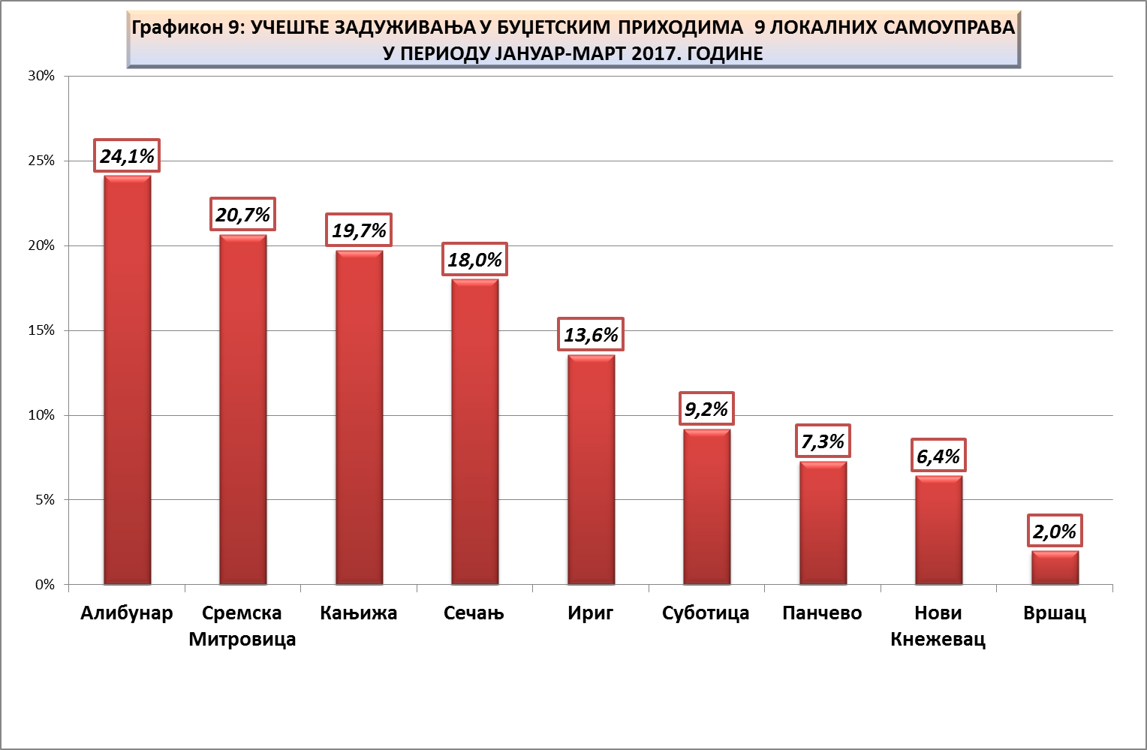

КОНСТАТАЦИЈЕ
I
Информација о остварењу јавних прихода и примања АП Војводине у периоду јануар – март 2017. године сачињена је на бази извештаја Управе за трезор о бруто наплати, повраћају и расподели јавних прихода на територији АП Војводине за период 1. јануар - 31. март 2017. године („Т“ Извештај).
У Извештају Управе за трезор и даље није евидентирана наплата најиздашнијих буџетских прихода које су обвезници са територије АП Војводине уплатили у буџет Републике Србије као што су приходи од пореза на додату вредност, царина, акциза код увоза и акцизе на електричну енергију.
У првом тромесечју 2017. године на територији АП Војводине евидентирана је наплата јавних прихода у износу од 84,6 милијарди динара. У односу на прво тромесечје 2016. године евидентирани јавни приходи повећани су за 8,1 милијарду динара, или за 10,6%.
Од пореза, такса, накнада и других буџетских прихода и примања евидентирано је остварење средстава у износу од 55,8 милијарди динара, док су приходи организација обавезног социјалног осигурања остварени у износу од 28,8 милијарди динара.
Oд ДОПРИНОСА ЗА ОБАВЕЗНО СОЦИЈАЛНО ОСИГУРАЊЕ остварено је 28,7 милијарди динара.
У структури остварења, највише средстава остварено је од доприноса за:
- пензијско и инвалидско осигурање - 19,2 милијарде динара, или 67,0%,
- здравствено осигурање - 8,4 милијарде динара, или 29,4% и
- осигурање за случај незапослености - 1 милијарда динара, или 3,6%.
У односу на прво тромесечје 2016. године средства доприноса за обавезно социјално осигурање повећана су за 2,2 милијарде динара, или за 8,4%.
БУЏЕТСКИ ПРИХОДИ евидентирани су у износу од 55,8 милијарди динара и у односу на евидентирану наплату у првом тромесечју 2016. године бележе повећање за 5,9 милијарди динара, или за 11,8%.
У структури остварења буџетских прихода, највећи део потиче од:
- акциза („унутрашњих акциза“) - 30,1 милијарда динара,
- пореза на зараде - 6,8 милијарди динара,
- пореза на добит правних лица - 3,5 милијарди динара,
- пореза на имовину „у статици“- 2,3 милијарде динара и
- посебне накнаде за употребу државног пута, његовог дела или путног објекта - 1,3 милијарде
динара.
На раст буџетских прихода у првом томесечју 2017. године у односу на остварење у истом периоду 2016. године највећи утицај је имао остварени раст прихода од:
- акциза - за 3,3 милијарде динара, или за 12,3%,
- пореза на добит правних лица - за 1 милијарду динара, или за 40,1%,
- пореза на зараде - за 589,5 милиона динара, или за 9,5%,
- примања од задуживања - за 338,1 милион динара, или за 89%,
- посебне накнаде за употребу државног пута, његовог дела или путног објекта - за 277 милиона динара, или за 28,4%,
- накнада за воде - за 209,5 милиона динара, или за 40,6% и
- пореза на имовину „у статици“- за 190,8 милиона динара, или за 9%.
Значајнији пад остварења забележен је код:
- средстава остварених од давања у закуп пољопривредног земљишта, односно пољопривредног објекта у државној својини - за 760,2 милиона динара, или за 57,6% и
- републичких судских такса - за 81,9 милиона динара, или за 16,1%.

II

Од укупно евидентиране наплате јавних прихода и трансферних средстава од других нивоа власти остварених у првом тромесечју 2017. године на територији АП Војводине, буџету:
- Републике Србије усмерено је 37,5 милијарди динара, а буџетима
- Локалне власти - 28,1 милијарда динара.
Наиме, поред наплаћених јавних прихода (изворних и уступљених прихода и примања) у износу од 17 милијарди динара, локалне власти су располагале и са трансферним средствима од других нивоа власти у износу од 11,1 милијардом динара.
У буџет АП Војводине укупно је усмерено је 13,4 милијарде динара. Од овог износа буџет Покрајине је из јавних прихода остварио 4,3 милијарде динара, или 32% средстава, док су му из буџета Републике Србије пренета трансферна средства у износу од 9,2 милијарде динара, или 68%.
Буџетима општина и градова укупно је усмерено 14,7 милијарди динара. Из наплаћених јавних прихода локалне самоуправе су оствариле 12,7 милијарди динара, или 87% средстава, а из трансферних средстава од других нивоа власти - 2 милијарде динара, или 13%.
- Општине су располагале са 5,9 милијарди динара. Из јавних прихода оствариле су 4,5 милијарде динара, или 77%, а из трансферних средстава од других нивоа власти - 1,4 милијарде динара, или 23% средстава.
- Градовима је усмерено 8,8 милијарди динара. Из јавних прихода остварили су 8,2 милијарде динара, или 93%, док су из трансферних средстава од других нивоа власти остварили 579,4 милиона динара, или 7% укупних средстава.
- На рачуне других корисника усмерено је 1,3 милијарде динара, при чему је целокупан износ припао Јавном предузећу „Путеви Србије“.
У односу на прво тромесечје 2016. године номинално су повећана средства свих буџета, осим буџета општина, тако да су повећани приходи буџета:
- Републике Србије - за 3,9 милијарди динара, или за 11,6%,
- АП Војводине - за 997,6 милиона динара, или за 8%, као и
- градова - за 906,8 милиона динара, или за 11,5%, док су приходи буџета
- општина смањени за 199,4 милиона динара, или за 3,3%.
Раст евидентираних прихода буџета Републике Србије разумљив је када се има у виду да су приходи од акциза остварили раст за 3,3 милијарде динара.
На остварени раст прихода буџета АП Војводине утицао је остварени раст прихода од пореза на добит правних лица - за 433,1 милион динара, трансферних средстава за финансирање расхода у образовању - за 351,5 милиона динара и примања од задуживања од пословних банака - за 309,6 милиона динара.
Од укупно оствареног раста прихода код буџета градова - за 906,8 милиона динара, више од половине се односи на раст прихода буџета Новог Сада - за 474,2 милиона динара. У буџету Новог Сада највећи раст су остварила средства од доприноса за уређивање грађевинског земљишта - за 160,4 милиона динара, примања од продаје земљишта - за 143,5 милиона динара и приходи од пореза на зараде- за 83,1 милион динара.
До смањења укупних буџетских прихода општина дошло је, пре свега, јер су им смањена трансферна средства од других нивоа власти - за 247,5 милиона динара, или за 15,3%.

III
Посматрано на нивоу јединица локалне самоуправе, обими буџета општина и градова у АП Војводини кретали су се у односу 1 : 71.
Са највише средстава располагао је град Нови Сад - са 3,9 милијарди динара, а са најмање општина Сремски Карловци - са 54,8 милиона динара.
Дванаест локалних самоуправа, и то свих осам градова и четири општине - Стара Пазова, Инђија, Бачка Паланка и Рума, располагале су са 10,2 милијарде динара, или са 69,6% укупно остварених средстава буџета свих локалних самоуправа у Покрајини.
Осталих 33 општина је располагало са 4,5 милијарди динара, или са 30,4% средстава.
У првом тромесечју 2017. године 5 општина и 4 града задужили су се у укупном износу од 408,5 милиона динара. У односу на исти период 2016. године, када су се јединице локалне самоуправе задужиле у укупном износу од 380 милиона динара, износ задуживања је повећан за 28,5 милиона динара.
Највећи износ примања од задуживања остварила је Сремска Митровица - 120 милиона динара, а најмањи општина Нови Кнежевац - 5 милиона динара.
Највеће учешће средстава од задуживања у укупним средствима буџета имала је општина Алибунар - 24,1%, као и Сремска Митровица - 20,7%.

ПРЕДЛОГ

Покрајинска влада је на _______ седници одржаној _________________ 2017. године размотрила Информацију о остварењу јавних прихода и примања у АП Војводини у периоду јануар – март 2017. године и тим поводом донела следеће

З А К Љ У Ч К Е

- Усваја се Информацијa о остварењу јавних прихода и примања у АП Војводини у периоду јануар – март 2017. године.
- Задужује се Покрајински секретаријат за финансије да и даље прати наплату јавних прихода и примања на територији АП Војводине и о томе тромесечно извештава Покрајинску владу.
- Ове закључке доставити Покрајинском секретаријату за финансије.

„Сл. гласник РС“, бр. 16/2016, 49/2016 и 107/2016
„Сл. гласник РС“, бр. 16/2016, 49/2016 и 107/2016
На основу Закона о изменама и допунама Закона о територијалној организацији Републике Србије („Сл. гласник РС, бр. 18/2016) од 9. марта 2016. године дотадашње општине Кикинда и Вршац добиле су статус градова. Ради упоредивости података, за потребе ове Информације, приходи које су у периоду од 1. јануара до 9. марта 2016. године оствариле тадашње општине Кикинда и Вршац, у овој Информацији су приказани као приходи градова.
Порезом на друге приходе опорезују се приходи остварени по основу уговора о делу, уговора о обављању привремених и повремених послова закључених преко омладинске или студентске задруге са лицем до навршених 26 година живота ако је на школовању у установама средњег, вишег или високог образовања, по основу обављања допунског рада, трговинског заступања, затим примања чланова органа управе правног лица, накнада посланицима и одборницима, накнада у вези са извршавањем послова одбране, цивилне заштите и заштите од елементарних непогода, примања стечајних управника, судских вештака, судија поротника и судских тумача, као и сви други приходи фузичких лица набројани одредбом члана 85. Закона о порезу на доходак грађана.
У првом тромесечју 2016. године 10 јединица локалне самоуправе задужило се у укупном износу од 380.031 хиљада динара.

